BỘ GIÁO DỤC VÀ ĐÀO TẠO
TRƯỜNG ĐẠI HỌC MỎ - ĐỊA CHẤT


PHÂN TÍCH THIẾT KẾ HỆ THỐNG
MÔN: CHUYÊN ĐỀ (ĐỊNH HƯỚNG DOANH NGHIỆP PHẦN MỀM)
ĐỀ TÀI: WEBSITE BÁN ĐỒ ĐIỆN TỬ GIÁ RẺ StudentGear

Giảng viên hướng dẫn: Ngô Ngọc Anh
Nhóm: 03
Sinh viên thực hiện:
- Nguyễn Hữu Vinh MSV: 2221050601
- Vũ Minh Hào MSV: 2221050480
- Ngô Hoàng Long MSV: 2221050283

Hà Nội, …/04/2026
MỤC LỤC
CHƯƠNG 1. KHẢO SÁT HỆ THỐNG 4
1.1 Giới thiệu 4
1.1.1 Mô tả Dự án 4
1.1.2 Mục tiêu 5
1.1.3 Phạm vi Dự án 5
1.2 Chức năng của hệ thống 6
1.2.1 Chức năng cho Viewer (Khách thăm) 6
1.2.2 Chức năng cho Người dùng 7
1.2.3 Chức năng cho Admin 7
1.2.4 Các yêu cầu kỹ thuật và giao diện 8
1.3 Bảng phân rã chức năng 8
CHƯƠNG 2. CÔNG NGHỆ SỬ DỤNG 9
2.1 HTML (HyperText Markup Language): 9
2.2 CSS (Cascading Style Sheets): 9
2.3 JavaScript (JS): 9
2.4 PHP (Hypertext Preprocessor): 9
2.5 MySQL: 10
2.6 XAMPP: 10
CHƯƠNG 3. PHÂN TÍCH THIẾT KẾ HỆ THỐNG 11
3.1 Sơ đồ Usecase 10
3.1.1 Sơ đồ đặc tả Usecase 13
3.2 Sơ đồ Activity 24
3.3 Sơ đồ sequence 32
3.4 Sơ đồ lớp 34

DANH MỤC HÌNH ẢNH

Hình 1.1. Sơ đồ phân Usecase tổng quát. 14
Hình 1.2. Sơ đồ Usecase của User. 14
Hình 1.3. Sơ đồ Usecase của Admin. 15
Hình 2.1. Sơ đồ Usecase Đăng ký tài khoản. 16
Hình 2.2. Sơ đồ Usecase của Đăng nhập. 17
Hình 2.3. Sơ đồ Usecase của Tìm kiếm và lọc sản phẩm. 18
Hình 2.4. Sơ đồ phân Usecase Xem chi tiết sản phẩm. 19
Hình 2.5. Sơ đồ Usecase Quản lý giỏ hàng. 21
Hình 2.6. Sơ đồ Đặt hàng. 22
Hình 2.7. Sơ đồ Usecase Lịch sử mua hàng. 23
Hình 2.8. Sơ đồ Usecase Chi tiết đơn hàng. 24
Hình 2.9. Sơ đồ Usecase Cập nhật hồ sơ. 25
Hình 2.10. Sơ đồ Usecase Đổi mật khẩu. 27
Hình 2.11. Sơ đồ Usecase Quản lý người dùng. 28
Hình 2.12. Sơ đồ Usecase Quản lý danh mục. 29
Hình 2.13. Sơ đồ phân Usecase Quản lý sản phẩm. 31
Hình 2.14. Sơ đồ Usecase Quản lý đơn hàng. 33
Hình 2.15. Sơ đồ Usecase Thống kê báo cáo. 35
Hình 3.1. Sơ đồ hoạt động đăng ký tài khoản. 35
Hình 3.2 Sơ đồ hoạt động đăng nhập. 36
Hình 3.3. Sơ đồ hoạt động Tìm kiếm và lọc sản phẩm. 36
Hình 3.4. Sơ đồ hoạt động Xem chi tiết sản phẩm. 37
Hình 3.5. Sơ đồ hoạt động Quản lý giỏ hàng. 37
Hình 3.6. Sơ đồ hoạt động Đặt hàng. 38
Hình 3.7. Sơ đồ hoạt động Lịch sử mua hàng. 38
Hình 3.8. Sơ đồ hoạt động Chi tiết đơn hàng. 39
Hình 3.9. Sơ đồ hoạt động Cập nhật hồ sơ. 39
Hình 3.10. Sơ đồ hoạt động Đổi mật khẩu. 40
Hình 3.11. Sơ đồ hoạt động Quản lý người dùng. 40
Hình 3.12. Sơ đồ hoạt động Quản lý danh mục. 41
Hình 3.13. Sơ đồ hoạt động Quản lý sản phẩm. 41
Hình 3.14. Sơ đồ hoạt động Quản lý đơn hàng. 42
Hình 3.15. Sơ đồ hoạt động Xem thống kê báo cáo. 42
Hình 4.1. Sơ đồ sequence đăng ký tài khoản. 43
Hình 4.2 Sơ đồ sequence đăng nhập. 43
Hình 4.3. Sơ đồ sequence Tìm kiếm và lọc sản phẩm. 44
Hình 4.4. Sơ đồ sequence Xem chi tiết sản phẩm. 44
Hình 4.5. Sơ đồ sequence Quản lý giỏ hàng. 45
Hình 4.6. Sơ đồ sequence Lịch sử mua hàng. 45
Hình 4.7. Sơ đồ sequence Lịch sử Đặt hàng. 46
Hình 4.8. Sơ đồ sequence Chi tiết đơn hàng. 46
Hình 4.9. Sơ đồ sequence Cập nhật hồ sơ. 47
Hình 4.10. Sơ đồ sequence Đổi mật khẩu. 48
Hình 4.11. Sơ đồ sequence Quản lý người dùng. 48
Hình 4.12. Sơ đồ sequence Quản lý danh mục. 49
Hình 4.13. Sơ đồ sequence Quản lý sản phẩm. 50
Hình 4.14. Sơ đồ sequence Quản lý đơn hàng. 51
Hình 4.15. Sơ đồ sequence Xem thống kê báo cáo. 52
Hình 5.1. Sơ đồ class. 56

CHƯƠNG 1. KHẢO SÁT HỆ THỐNG

1.1 Giới thiệu

1.1.1 Mô tả Dự án
StudentGear là một website bán đồ công nghệ giá rẻ dành cho sinh viên. Hệ thống được xây dựng nhằm giúp sinh viên dễ dàng tìm kiếm, tham khảo và mua các sản phẩm công nghệ phù hợp với nhu cầu học tập và giải trí như: tai nghe, chuột, bàn phím, USB, phụ kiện điện thoại, v.v.
Website cung cấp các chức năng cơ bản như xem danh sách sản phẩm, tìm kiếm sản phẩm, xem chi tiết sản phẩm, thêm vào giỏ hàng và đặt mua. Ngoài ra, hệ thống còn hỗ trợ quản lý sản phẩm, danh mục và đơn hàng thông qua trang quản trị dành cho quản trị viên.
Dự án hướng tới việc tạo ra một nền tảng mua sắm trực tuyến đơn giản, dễ sử dụng và phù hợp với sinh viên, đồng thời giúp người quản trị dễ dàng quản lý và cập nhật thông tin sản phẩm trên hệ thống.
Mô hình hoạt động của website:
- Khám phá sản phẩm: Các sản phẩm công nghệ trên website sẽ được phân loại theo danh mục, loại sản phẩm, thương hiệu hoặc mức giá, giúp sinh viên dễ dàng tìm kiếm và lựa chọn sản phẩm phù hợp với nhu cầu học tập và giải trí.
- Mua sắm và đặt hàng: Người dùng có thể xem chi tiết sản phẩm, thêm sản phẩm vào giỏ hàng và tiến hành đặt mua trực tiếp trên website. Hệ thống sẽ xử lý đơn hàng và lưu trữ thông tin để quản lý.
- Thông tin chi tiết: Mỗi sản phẩm sẽ có một trang riêng cung cấp đầy đủ thông tin như mô tả sản phẩm, hình ảnh, giá bán, thông số kỹ thuật và tình trạng sản phẩm, giúp người dùng hiểu rõ trước khi quyết định
Các tính năng khác:
- Tìm kiếm: Website cung cấp công cụ tìm kiếm sản phẩm, cho phép người dùng tìm kiếm theo tên sản phẩm, danh mục, thương hiệu hoặc mức giá, giúp sinh viên nhanh chóng tìm được sản phẩm mong muốn.
- Phân loại: Các sản phẩm trên hệ thống sẽ được phân loại theo nhiều tiêu chí như loại sản phẩm (tai nghe, chuột, bàn phím, phụ kiện...), thương hiệu, mức giá hoặc sản phẩm nổi bật, giúp người dùng dễ dàng duyệt và lựa chọn.
- Chế độ xem chi tiết: Mỗi sản phẩm sẽ có trang thông tin chi tiết cung cấp các nội dung như mô tả sản phẩm, hình ảnh, giá bán, thông số kỹ thuật và tình trạng sản phẩm, giúp người dùng có đầy đủ thông tin trước khi mua.
Website StudentGear không chỉ là nơi mua sắm các sản phẩm công nghệ giá rẻ dành cho sinh viên mà còn giúp người dùng dễ dàng tìm kiếm, so sánh và lựa chọn sản phẩm phù hợp, đồng thời hỗ trợ quản lý sản phẩm và đơn hàng hiệu quả cho người quản trị.

1.1.2 Mục tiêu
Xây dựng một nền tảng mua sắm trực tuyến thân thiện và dễ sử dụng:
Website StudentGear được thiết kế với giao diện đơn giản, dễ sử dụng để sinh viên có thể dễ dàng truy cập và mua sắm các sản phẩm công nghệ. Hệ thống cung cấp chức năng tìm kiếm và lọc sản phẩm theo nhiều tiêu chí như danh mục, mức giá hoặc loại sản phẩm, giúp người dùng nhanh chóng tìm được sản phẩm phù hợp với nhu cầu.
Đảm bảo tính bảo mật và ổn định:
Hệ thống cần đảm bảo bảo mật thông tin cá nhân của người dùng, đặc biệt là thông tin tài khoản và đơn hàng. Ngoài ra, website phải hoạt động ổn định, đảm bảo xử lý tốt khi có nhiều người truy cập và thực hiện mua sắm cùng lúc.
Phân quyền rõ ràng cho từng nhóm người dùng:
- Admin: Quản trị viên có quyền quản lý toàn bộ hệ thống như quản lý tài khoản người dùng, quản lý sản phẩm, danh mục sản phẩm và đơn hàng. Admin có thể thêm, sửa, xóa sản phẩm và theo dõi hoạt động của hệ thống.
- User (Người dùng): Người dùng có thể đăng ký tài khoản, đăng nhập vào hệ thống, xem thông tin sản phẩm, thêm sản phẩm vào giỏ hàng và thực hiện đặt mua sản phẩm.
- Guest (Khách): Khách truy cập có thể xem danh sách sản phẩm và thông tin chi tiết sản phẩm mà không cần đăng nhập, nhưng không thể thực hiện đặt hàng.
Cung cấp công cụ quản lý cho Admin:
Hệ thống cung cấp các chức năng quản lý giúp Admin dễ dàng theo dõi và quản lý hoạt động của website như quản lý sản phẩm, quản lý danh mục, quản lý đơn hàng và quản lý tài khoản người dùng.
Hỗ trợ trải nghiệm mua sắm thuận tiện cho sinh viên:
Website hướng tới việc tạo ra một môi trường mua sắm trực tuyến tiện lợi, giúp sinh viên dễ dàng tìm kiếm, so sánh và lựa chọn các sản phẩm công nghệ với mức giá phù hợp. Hệ thống cũng hỗ trợ việc quản lý và cập nhật thông tin sản phẩm một cách nhanh chóng và hiệu quả.

1.1.3 Phạm vi Dự án
Dự án StudentGear tập trung phát triển một hệ thống website bán đồ công nghệ giá rẻ dành cho sinh viên, với các nhóm người dùng chính và các chức năng được phân quyền rõ ràng cho từng nhóm.

Admin (Quản trị viên)
- Quản lý hệ thống và tài khoản người dùng:
Admin có quyền quản lý toàn bộ hệ thống, bao gồm quản lý tài khoản người dùng như xem danh sách tài khoản, chỉnh sửa thông tin, khóa hoặc xóa tài khoản khi cần thiết.
- Quản lý sản phẩm và danh mục:
Admin có thể thêm, sửa, xóa sản phẩm và quản lý các danh mục sản phẩm như tai nghe, chuột, bàn phím, phụ kiện điện thoại… Ngoài ra, admin cũng có thể cập nhật giá bán, hình ảnh và thông tin chi tiết của sản phẩm.
- Quản lý đơn hàng:
Admin có thể theo dõi và quản lý các đơn hàng của người dùng, bao gồm xem chi tiết đơn hàng, cập nhật trạng thái đơn hàng và xử lý các yêu cầu liên quan đến đơn hàng.

User (Người dùng)
- Đăng ký và đăng nhập:
Người dùng có thể đăng ký tài khoản và đăng nhập vào hệ thống để sử dụng các chức năng mua sắm.
- Tìm kiếm và xem sản phẩm:
Người dùng có thể tìm kiếm sản phẩm theo tên, danh mục hoặc mức giá, đồng thời xem thông tin chi tiết của từng sản phẩm.
- Mua sắm và đặt hàng:
Người dùng có thể thêm sản phẩm vào giỏ hàng, chỉnh sửa giỏ hàng và thực hiện đặt hàng trực tiếp trên website.
Guest (Khách truy cập)
- Xem sản phẩm mà không cần đăng nhập:
Khách truy cập có thể xem danh sách sản phẩm, tìm kiếm sản phẩm và xem thông tin chi tiết sản phẩm mà không cần đăng nhập vào hệ thống.
- Tìm kiếm và duyệt danh mục sản phẩm:
Guest có thể duyệt các danh mục sản phẩm và xem các sản phẩm nổi bật trên website, nhưng không thể thực hiện chức năng đặt hàng.
Khả năng mở rộng
Hệ thống được thiết kế có khả năng mở rộng trong tương lai như:
- Thêm nhiều loại sản phẩm và danh mục sản phẩm mới.
- Tích hợp các phương thức thanh toán trực tuyến.
- Bổ sung chức năng đánh giá và bình luận sản phẩm.
- Phát triển ứng dụng di động để hỗ trợ người dùng mua sắm thuận tiện hơn.

1.2 Chức năng của hệ thống

1.2.1 Chức năng cho Guest(Khách)
Viewer là những người chỉ ghé thăm website để xem thông tin, chưa tạo tài khoản hoặc chưa đăng nhập. Họ có thể sử dụng các chức năng sau:
- Xem trang chủ với banner khuyến mãi, sản phẩm nổi bật, sản phẩm mới và sản phẩm giá rẻ.
- Xem danh sách tất cả sản phẩm.
- Tìm kiếm sản phẩm theo từ khóa.
- Lọc sản phẩm theo danh mục (Tai nghe, Ốp lưng, Sạc dự phòng, Chuột - Bàn phím…).
- Lọc sản phẩm theo khoảng giá.
- Xem chi tiết sản phẩm (hình ảnh, mô tả, giá tiền, thông số kỹ thuật).

1.2.2 Chức năng cho Người dùng
Đăng ký và Đăng nhập:
- Người dùng có thể đăng ký tài khoản và đăng nhập để sử dụng các chức năng mua sắm.
- Quản lý tài khoản cá nhân như cập nhật thông tin và thay đổi mật khẩu.
Tìm kiếm và xem sản phẩm:
- Tìm kiếm và xem danh sách sản phẩm theo danh mục hoặc từ khóa.
- Xem thông tin chi tiết của sản phẩm.
Giỏ hàng và đặt hàng:
- Thêm sản phẩm vào giỏ hàng.
- Chỉnh sửa hoặc xóa sản phẩm trong giỏ hàng.
- Thực hiện đặt hàng và gửi thông tin đơn hàng lên hệ thống.
Quản lý đơn hàng:
- Xem danh sách các đơn hàng đã đặt.
- Theo dõi trạng thái đơn hàng.
- Xem chi tiết đơn hàng đã đặt và mua lại (nếu cần).

1.2.3 Chức năng cho Admin
Quản lý người dùng:
- Xem danh sách tài khoản người dùng.
- Chỉnh sửa, khóa hoặc xóa tài khoản khi cần thiết.
Quản lý sản phẩm:
- Thêm, sửa, xóa thông tin sản phẩm.
- Quản lý danh mục sản phẩm và cập nhật thông tin liên quan.
Quản lý đơn hàng:
- Xem và quản lý các đơn hàng từ người dùng.
- Cập nhật trạng thái đơn hàng (đã xác nhận, đang giao, hoàn thành…).
Quản lý hệ thống:
- Theo dõi hoạt động của hệ thống và quản lý dữ liệu.
- Thống kê số lượng sản phẩm, đơn hàng và người dùng trên hệ thống.

1.3 Yêu cầu phi chức năng
1.3.1 Khả năng sử dụng
- Giao diện website phải đơn giản, thân thiện, dễ sử dụng với sinh viên.
- Hệ thống được thiết kế theo kiểu mobile-first (responsive), hiển thị tốt trên điện thoại và máy tính.
- Các nút bấm, menu dễ tìm và thao tác nhanh.
- Ngôn ngữ sử dụng là tiếng Việt, dễ hiểu.
1.3.2 Tính khả dụng
- Giao diện thân thiện, dễ sử dụng với sinh viên.
- Hệ thống phải responsive (tương thích tốt trên điện thoại, máy tính bảng và máy tính).
- Menu và nút bấm rõ ràng, dễ thao tác.
- Hệ thống hoạt động 24/7 trong môi trường demo (localhost và hosting).
1.3.3 Hiệu suất
- Thời gian tải trang dưới 3 giây.
- Hệ thống có khả năng xử lý đồng thời ít nhất 50 - 100 người dùng truy cập.
- Tìm kiếm và lọc sản phẩm phải trả về kết quả nhanh (dưới 2 giây).
1.3.4 Độ tin cậy
- Hệ thống phải hoạt động ổn định, ít lỗi trong quá trình sử dụng.
- Dữ liệu đơn hàng và giỏ hàng phải được lưu trữ chính xác, không bị mất khi có sự cố.
- Có cơ chế backup database định kỳ.
1.3.5 Độ bảo mật
- Mật khẩu người dùng được mã hóa trước khi lưu vào cơ sở dữ liệu.
- Ngăn chặn tấn công SQL Injection và XSS cơ bản.
- Phân quyền rõ ràng giữa User và Admin.
- Chỉ Admin mới truy cập được vào trang quản trị.
1.3.6 Độ an toàn
- Đảm bảo thông tin cá nhân của người dùng (địa chỉ, số điện thoại) chỉ được sử dụng cho mục đích đặt hàng.
- Hệ thống có xác nhận trước khi xóa sản phẩm hoặc đơn hàng quan trọng.
1.3.7 Khả năng hỗ trợ
- Code được viết rõ ràng, có comment và tuân theo chuẩn coding.
- Dễ bảo trì và mở rộng tính năng sau này.
- Hệ thống có thể chạy trên XAMPP (localhost) và dễ dàng triển khai lên hosting.

1.4 Rằng buộc hệ thống
1.4.1 Kỹ thuật & Công nghệ
- Môi trường: Chạy trên localhost qua phần mềm XAMPP (hoặc Laragon/WampServer) (Apache & MySQL).
- Ngôn ngữ: PHP (Backend), JS (Frontend logic), SASS (Styling).
- Trình duyệt: Tương thích tốt trên Chrome, Edge, Firefox, Safari.
1.4.2 Bảo mật và dữ liệu
- Mã hóa: Mật khẩu phải dùng hàm password_hash() của PHP, không lưu văn bản thuần.
- An toàn: Chống SQL Injection bằng PDO hoặc Prepared Statements.
- Toàn vẹn: Không xóa danh mục nếu đang có sản phẩm; Không đặt hàng khi tồn kho bằng 0.
1.4.3 Vận hành & Hiệu năng
- Tốc độ: Thời gian phản hồi trang không quá 2 giây.
- Giao diện (Responsive): Phải hiển thị chuẩn trên cả Mobile và Desktop (xử lý qua Media Queries trong SASS).
- Tối ưu: Ảnh sản phẩm lưu ở thư mục máy chủ, database chỉ lưu đường dẫn để giảm tải.

CHƯƠNG 2. CÔNG NGHỆ SỬ DỤNG

2.1 HTML (HyperText Markup Language):
HTML là ngôn ngữ đánh dấu siêu văn bản tiêu chuẩn được sử dụng để tạo nên cấu trúc và định hình các thành phần hiển thị trên một trang web. Phiên bản sử dụng trong dự án là HTML5, mang lại nhiều cải tiến về thẻ ngữ nghĩa và hỗ trợ đa phương tiện mạnh mẽ.
Vai trò: Đóng vai trò là "khung xương" cốt lõi cho mọi giao diện của StudentGear. HTML định nghĩa các khu vực hiển thị như thanh điều hướng (Navbar), danh mục sản phẩm, bộ lọc tìm kiếm, giỏ hàng, và các form nhập liệu (đăng ký, đăng nhập, thanh toán).
Lý do lựa chọn:
- Là nền tảng bắt buộc và cơ bản nhất của mọi ứng dụng web, có khả năng tương thích tuyệt đối với tất cả các trình duyệt hiện nay (Chrome, Edge, Safari, Firefox).
- Hỗ trợ các thẻ ngữ nghĩa (Semantic Tags) giúp tối ưu hóa cấu trúc mã nguồn, hỗ trợ SEO tốt cho các trang sản phẩm công nghệ của StudentGear.

2.2 SASS (Syntactically Awesome Style Sheets)
SASS là một CSS Preprocessor (tiền xử lý CSS). Nó là một phần mở rộng của CSS, bổ sung thêm các tính năng nâng cao của một ngôn ngữ lập trình vào việc viết mã giao diện trước khi biên dịch ra file CSS tiêu chuẩn để trình duyệt có thể hiểu được.
Vai trò trong dự án: Chịu trách nhiệm toàn bộ về mặt thẩm mỹ, bố cục (Layout), màu sắc và font chữ của website. SASS giúp định hình phong cách giao diện hiện đại, trẻ trung và tối ưu hiển thị tương thích (Responsive) trên cả máy tính lẫn điện thoại.
Lý do lựa chọn:
- Quản lý mã nguồn thông minh: Tính năng lồng mã (Nesting) giúp cấu trúc code SASS trùng khớp với cấu trúc cây thư mục HTML, giảm thiểu việc lặp lại mã và dễ bảo trì.
- Tính nhất quán thương hiệu: Cho phép định nghĩa các Biến (Variables) để lưu trữ mã màu chủ đạo của StudentGear (ví dụ: các tone màu xanh công nghệ). Khi cần đổi màu giao diện, nhóm chỉ cần thay đổi giá trị của biến ở một file duy nhất.
- Làm việc nhóm hiệu quả: Khả năng chia nhỏ mã nguồn thành các file module (như _cart.scss, _product.scss) giúp các thành viên phụ trách UI/UX có thể làm việc song song mà không bị xung đột code.

2.3 JavaScript (JS):
JavaScript là ngôn ngữ lập trình dùng để tạo ra các tính năng động cho trang web. Nó cho phép bạn xử lý sự kiện, kiểm tra dữ liệu từ người dùng, cập nhật nội dung trang web mà không cần tải lại trang, và tương tác với các API hoặc cơ sở dữ liệu.
Vai trò trong dự án: Mang lại sự mượt mà và khả năng tương tác thời gian thực cho StudentGear. JavaScript xử lý các hiệu ứng chuyển động (Slider banner), xử lý logic giỏ hàng (thêm/bớt số lượng sản phẩm) và kiểm tra tính hợp lệ của dữ liệu đầu vào.
Lý do lựa chọn:
- Tối ưu hóa trải nghiệm người dùng (UX): Cho phép cập nhật thông tin giỏ hàng hoặc bộ lọc sản phẩm ngay lập tức tại chỗ mà không cần phải tải lại (reload) toàn bộ trang web.
- Giảm tải cho Server: Kiểm tra lỗi nhập liệu của người dùng (ví dụ: mật khẩu quá ngắn, email sai định dạng) ngay tại trình duyệt trước khi gửi dữ liệu về phía Server để xử lý tiếp.

2.4 PHP (Hypertext Preprocessor):
PHP là ngôn ngữ lập trình phía máy chủ, chủ yếu dùng để phát triển các ứng dụng web động. PHP có thể tương tác với cơ sở dữ liệu, xử lý biểu mẫu, tạo các trang động dựa trên yêu cầu người dùng và cung cấp các chức năng bảo mật. Nó được thiết kế riêng biệt để phát triển các ứng dụng web động, có khả năng nhúng trực tiếp vào mã nguồn HTML.
Vai trò trong dự án: Là "bộ não" xử lý toàn bộ logic nghiệp vụ (Business Logic) ngầm của StudentGear. PHP tiếp nhận yêu cầu từ client, xử lý các tác vụ như xác thực người dùng (Đăng ký/Đăng nhập), quản lý trạng thái đơn hàng, xử lý logic thanh toán, kết nối trực tiếp để đọc/ghi dữ liệu từ MySQL và trả về kết quả cho giao diện.
Lý do lựa chọn:
- Hỗ trợ mạnh mẽ kiến trúc lập trình hướng đối tượng (OOP), giúp nhóm tổ chức mã nguồn rõ ràng thành các thực thể (như class User, Product, Order), thuận tiện cho việc phát triển và mở rộng hệ thống.
- Tương thích hoàn hảo và tối ưu hiệu suất cực tốt khi kết hợp với hệ quản trị cơ sở dữ liệu MySQL.
- Cộng đồng lập trình viên PHP cực kỳ lớn mạnh, cung cấp thư viện tài liệu phong phú giúp nhóm giải quyết nhanh các lỗi phát sinh trong quá trình code.

2.5 MySQL:
MySQL là một hệ quản trị cơ sở dữ liệu mã nguồn mở, được sử dụng rộng rãi trong các ứng dụng web. Nó cho phép lưu trữ, truy vấn, và quản lý dữ liệu một cách hiệu quả.
Vai trò trong dự án: Là nơi lưu trữ toàn bộ tài sản dữ liệu của dự án StudentGear, bao gồm: thông tin tài khoản (khách hàng, admin), thông tin chi tiết sản phẩm (tên, giá, hình ảnh, số lượng tồn kho), chi tiết giỏ hàng và lịch sử các đơn hàng đã đặt.
Lý do lựa chọn:
- Tính toàn vẹn dữ liệu: Nhờ cơ chế khóa ngoại (Foreign Key), MySQL đảm bảo các mối quan hệ dữ liệu trong e-commerce không bị sai lệch (ví dụ: Một chi tiết đơn hàng không thể tồn tại nếu không gắn liền với một mã sản phẩm cụ thể).
- Hiệu năng và Bảo mật: Tốc độ truy vấn dữ liệu nhanh, xử lý tốt các tác vụ đọc/ghi đồng thời khi có nhiều người dùng truy cập mua sắm cùng lúc. Có cơ chế phân quyền tài quyền truy cập database an toàn.

2.6 XAMPP (Laragon/Wamp)
XAMPP là một bộ công cụ phần mềm mã nguồn mở giúp triển khai một máy chủ web dễ dàng trên máy tính cá nhân. XAMPP bao gồm Apache (máy chủ web), MySQL (hệ quản trị cơ sở dữ liệu), PHP (ngôn ngữ lập trình phía máy chủ), và Perl (ngôn ngữ lập trình). Nó giúp phát triển và thử nghiệm ứng dụng web trên máy tính trước khi triển khai lên server thật.
Vai trò trong dự án: Tạo ra môi trường chạy thử nghiệm hệ thống hoàn chỉnh bao gồm Web Server (Apache), trình biên dịch (PHP) và hệ quản trị cơ sở dữ liệu (MySQL/MariaDB) để nhóm phát triển, sửa lỗi (debug) và hoàn thiện website StudentGear trước khi đưa lên internet (Hosting).
Lý do lựa chọn:
- Tiện lợi và nhanh chóng: Thay vì phải cài đặt riêng lẻ từng công cụ PHP, Apache, MySQL một cách phức tạp, các bộ công cụ này cung cấp giải pháp cài đặt "tất cả trong một" chỉ với vài cú click chuột.
- Công cụ quản lý trực quan: Tích hợp sẵn công cụ phpMyAdmin, giúp nhóm thiết kế cấu trúc bảng, kiểm tra dữ liệu và thực hiện các câu lệnh SQL một cách trực quan thông qua giao diện web mà không cần dùng dòng lệnh (CLI) phức tạp.
- (Nếu chọn Laragon): Hỗ trợ tạo tên miền ảo dạng studentgear.local, giúp đường dẫn hệ thống chuẩn xác và chuyên nghiệp như khi chạy trên môi trường thực tế.

CHƯƠNG 3. PHÂN TÍCH THIẾT KẾ HỆ THỐNG
3.1 Sơ đồ Use Case

STT | Use Case | Tác nhân | Mô tả
UC-01 | Đăng ký tài khoản | User | Người dùng có thể tạo tài khoản mới để sử dụng web
UC-02 | Đăng nhập | User, Admin | Đăng nhập để sử dụng chức năng và phân quyền người dùng
UC-03 | Tìm kiếm và lọc | User | Tìm kiếm sản phẩm theo từ khóa, lọc theo danh mục
UC-04 | Chi tiết sản phẩm | User | Xem thông tin chi tiết của sản phẩm như ảnh, giá cả, mô tả
UC-05 | Quản lý giỏ hàng | User | Thêm, thay đổi số lượng, xóa sản phẩm trong giỏ hàng
UC-06 | Đặt hàng | User | Chọn sản phẩm, nhập địa chỉ giao hàng và đặt hàng
UC-07 | Quản lý đơn hàng | User | Xem danh sách đơn hàng, yêu cầu hủy hoặc hoàn hàng, theo dõi thông tin đơn hàng
UC-08 | Cập nhật hồ sơ | User | Thay đổi thông tin cá nhân cần thiết như sdt, địa chỉ nhận hàng, mật khẩu
UC-09 | Quản lý người dùng | Admin | Xem thông tin người dùng và lịch sử mua hàng của họ
UC-10 | Quản lý danh mục | Admin | Thêm, sửa, xóa danh mục
UC-11 | Quản lý sản phẩm | Admin | Thêm, sửa, xóa sản phẩm
UC-12 | Quản lý đơn hàng | Admin | Xem tất cả đơn hàng, cập nhật trạng thái của đơn hàng
UC-13 | Thống kê và báo cáo | Admin | Xem số lượng đơn hàng và tổng doanh thu

3.1.1 Sơ đồ Use Case Tổng
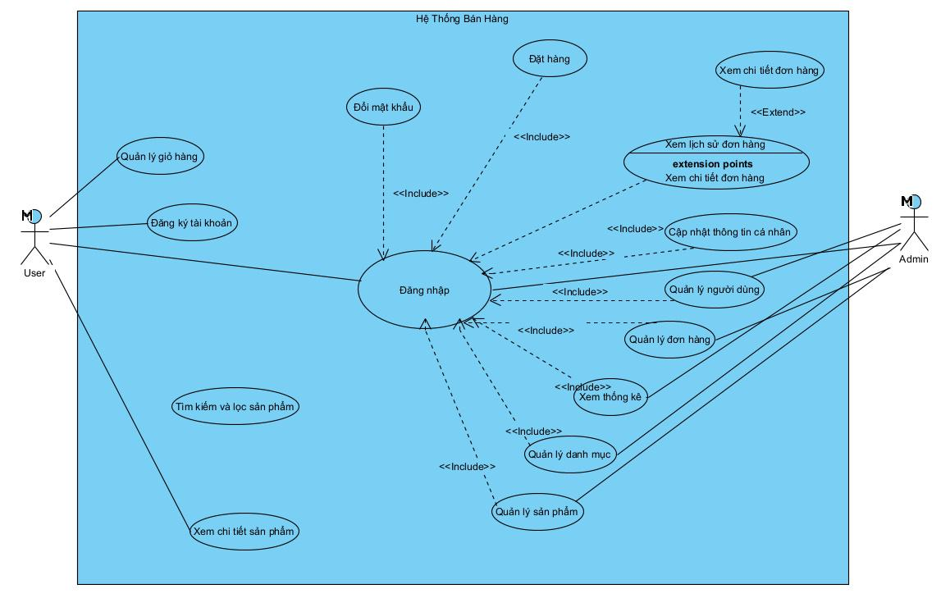
Hình 1.1. Sơ đồ phân Usecase tổng quát.

3.1.2 Sơ đồ Use Case - User
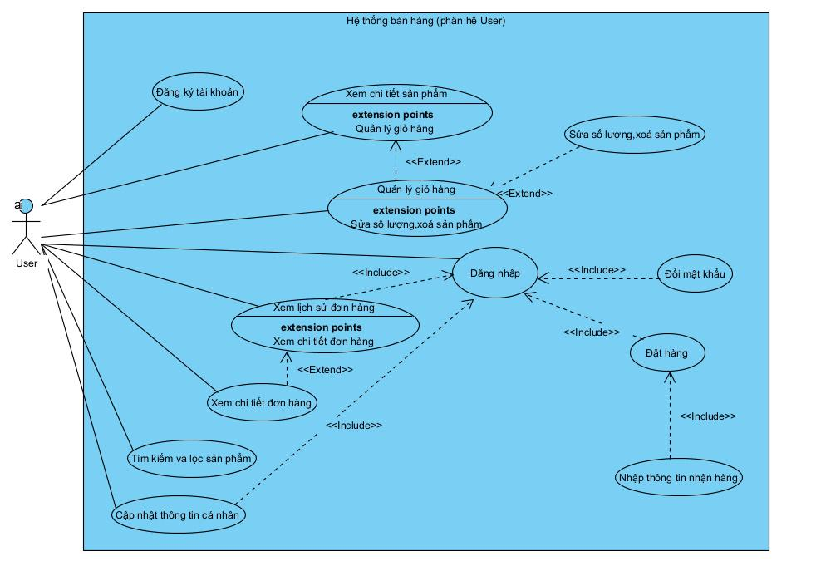
Hình 1.2. Sơ đồ Usecase của User.
3.1.3 Sơ đồ Use Case - Admin
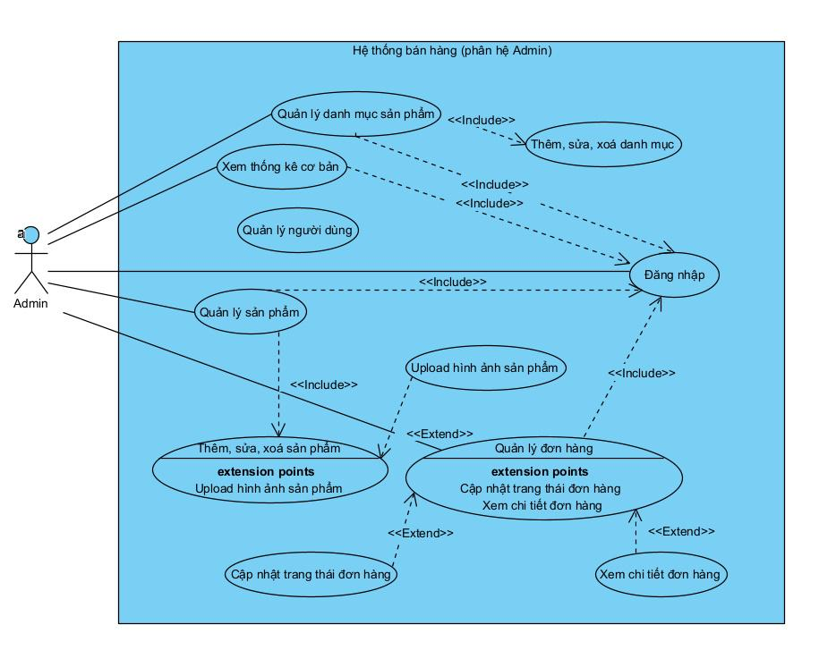
Hình 1.3. Sơ đồ Usecase của Admin.

3.2 Đặc tả Use Case
3.2.1 Đăng ký tài khoản
Actor: User
Mô tả: Người dùng tạo một tài khoản mới để sử dụng các chức năng của website.

Pre-condition: Người dùng chưa có tài khoản.
Post-condition: Tài khoản được tạo thành công và người dùng có thể đăng nhập ngay.

Main Flow:

1. Người dùng nhấn vào nút “Đăng ký” trên trang chủ hoặc trang đăng nhập.
2. Hệ thống hiển thị form đăng ký.
3. Người dùng nhập đầy đủ thông tin: Họ tên, Email/Số điện thoại, Mật khẩu, Xác nhận mật khẩu.
4. Người dùng nhấn nút “Đăng ký”.
5. Hệ thống kiểm tra thông tin và lưu tài khoản vào cơ sở dữ liệu.
6. Hệ thống thông báo “Đăng ký thành công” và chuyển sang trang đăng nhập hoặc tự động đăng nhập.

Alternative Flow:

- Người dùng có thể nhấn “Đăng nhập” nếu đã có tài khoản.

Exception Flow:

- Email/số điện thoại đã tồn tại → Hệ thống báo lỗi “Email này đã được sử dụng”.
- Mật khẩu và xác nhận mật khẩu không khớp → Hệ thống báo lỗi.
- Không điền đủ thông tin bắt buộc → Hệ thống báo lỗi “Vui lòng nhập đầy đủ thông tin”.

Sơ đồ Use Case Đăng ký tài khoản

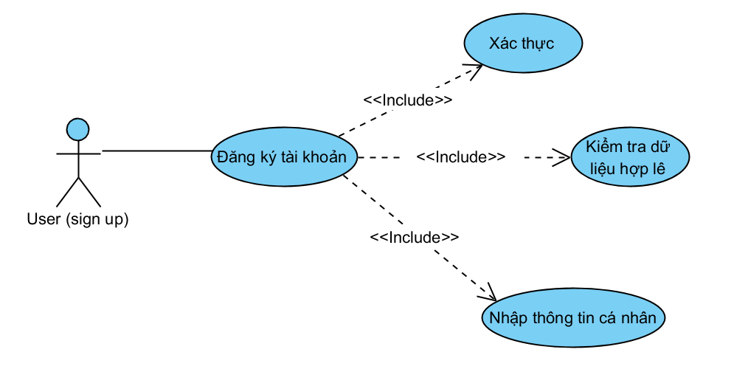
Hình 2.1. Sơ đồ Usecase của Đăng ký tài khoản.

3.2.2 Đăng nhập
Actor: User và Admin
Mô tả: Người dùng (cả sinh viên và quản trị viên) đăng nhập vào hệ thống bằng chung một form đăng nhập.

Pre-condition: Người dùng đã có tài khoản.
Post-condition: Hệ thống kiểm tra vai trò và chuyển hướng đến trang phù hợp.

Main Flow:

1. Người dùng (User hoặc Admin) nhấn nút “Đăng nhập” trên header.
2. Hệ thống hiển thị form đăng nhập chung (Username + Mật khẩu).
3. Người dùng nhập thông tin và nhấn “Đăng nhập”.
4. Hệ thống kiểm tra thông tin đăng nhập.
5. Nếu thông tin đúng:
- Nếu là User → Chuyển về trang chủ (index.php)
- Nếu là Admin → Chuyển vào trang quản trị (admin/dashboard.php)
6. Hệ thống lưu thông tin session và role của người dùng.

Alternative Flow:

- Người dùng chọn “Đăng ký” nếu chưa có tài khoản.

Exception Flow:

- Sai username hoặc mật khẩu → Hiển thị lỗi “Username hoặc mật khẩu không đúng”.
- Tài khoản bị khóa → Thông báo “Tài khoản của bạn đã bị khóa”.

Sơ đồ Use Case Đăng nhập

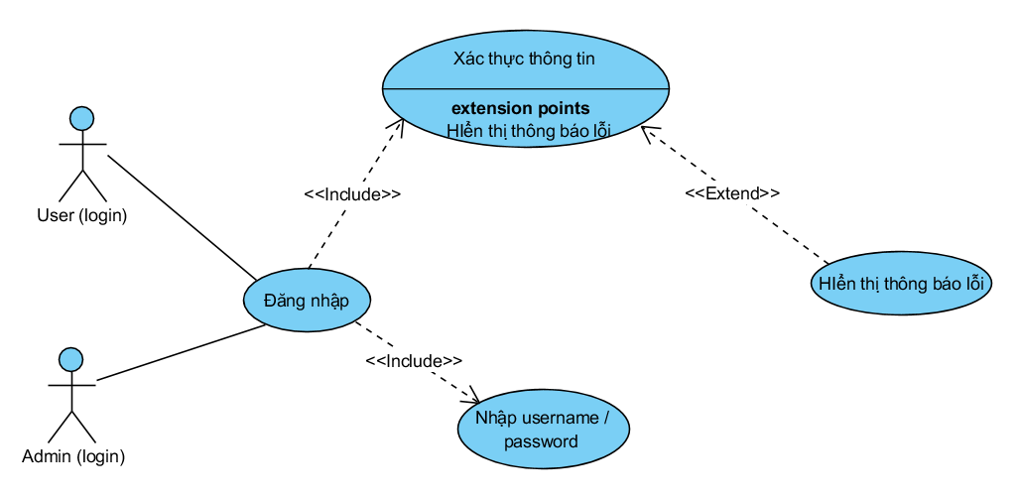
Hình 2.2. Sơ đồ Usecase của Đăng nhâp.
3.2.3 Tìm kiếm và lọc sản phẩm
Actor: User
Mô tả: Người dùng tìm kiếm và lọc sản phẩm theo từ khóa, danh mục và khoảng giá để dễ dàng tìm được sản phẩm mong muốn.

Pre-condition: Không có (có thể thực hiện khi chưa đăng nhập hoặc đã đăng nhập).
Post-condition: Hệ thống hiển thị danh sách sản phẩm phù hợp với điều kiện tìm kiếm và lọc.

Main Flow:

1. Người dùng nhập từ khóa vào ô tìm kiếm trên thanh header (ví dụ: “tai nghe”, “sạc dự phòng”).
2. Hệ thống hiển thị ngay danh sách sản phẩm liên quan.
3. Người dùng có thể lọc thêm theo:
- Danh mục sản phẩm (Ốp lưng, Tai nghe, Sạc dự phòng, Chuột bàn phím, …)
- Khoảng giá (dưới 100k, 100k-200k, 200k-500k, trên 500k)
- Sắp xếp theo giá cao đến thấp hoặc ngược lại.
4. Hệ thống tự động cập nhật danh sách sản phẩm theo điều kiện lọc.
5. Người dùng có thể click vào sản phẩm để xem chi tiết.

Alternative Flow:

- Người dùng chỉ lọc theo danh mục mà không nhập từ khóa.
- Người dùng có thể kết hợp nhiều bộ lọc cùng lúc (từ khóa + danh mục + giá).

Exception Flow:

- Không tìm thấy sản phẩm nào phù hợp → Hệ thống hiển thị thông báo “Không tìm thấy sản phẩm nào” và gợi ý một số sản phẩm khác.
- Từ khóa quá ngắn hoặc không hợp lệ → Hệ thống báo lỗi nhẹ.

Sơ đồ Use Case Tìm kiếm và lọc sản phẩm
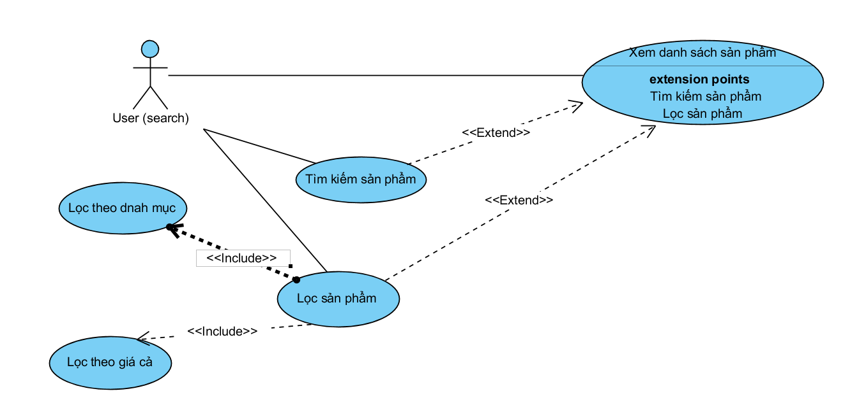
Hình 2.3. Sơ đồ Usecase của Tìm kiếm và lọc sản phẩm.

3.2.4 Chi tiết sản phẩm
Actor: User
Mô tả: Người dùng xem thông tin chi tiết của một sản phẩm để quyết định có mua hay không.

Pre-condition: Không có (có thể xem khi chưa đăng nhập hoặc đã đăng nhập).
Post-condition: Hệ thống hiển thị đầy đủ thông tin chi tiết của sản phẩm.

Main Flow:

1. Người dùng click vào một sản phẩm từ trang chủ, trang danh sách sản phẩm hoặc kết quả tìm kiếm.
2. Hệ thống chuyển sang trang chi tiết sản phẩm.
3. Hệ thống hiển thị:
- Nhiều hình ảnh sản phẩm (ảnh chính + ảnh phụ)
- Tên sản phẩm
- Giá bán
- Thông số kỹ thuật (mô tả chi tiết)
- Danh mục sản phẩm
- Số lượng tồn kho
- Nút “Thêm vào giỏ hàng”
4. Người dùng có thể xem thêm các sản phẩm liên quan ở dưới cùng trang.

Alternative Flow:

- Người dùng nhấn nút “Thêm vào giỏ hàng” ngay trên trang chi tiết.

Exception Flow:

- Sản phẩm không tồn tại hoặc đã bị xóa → Hệ thống báo lỗi “Sản phẩm không tìm thấy” và chuyển về trang danh sách sản phẩm.
- Sản phẩm hết hàng → Hiển thị thông báo “Sản phẩm tạm hết hàng” và nút “Thêm vào giỏ hàng” bị vô hiệu hóa.

Sơ đồ Use Case Xem chi tiết sản phẩm
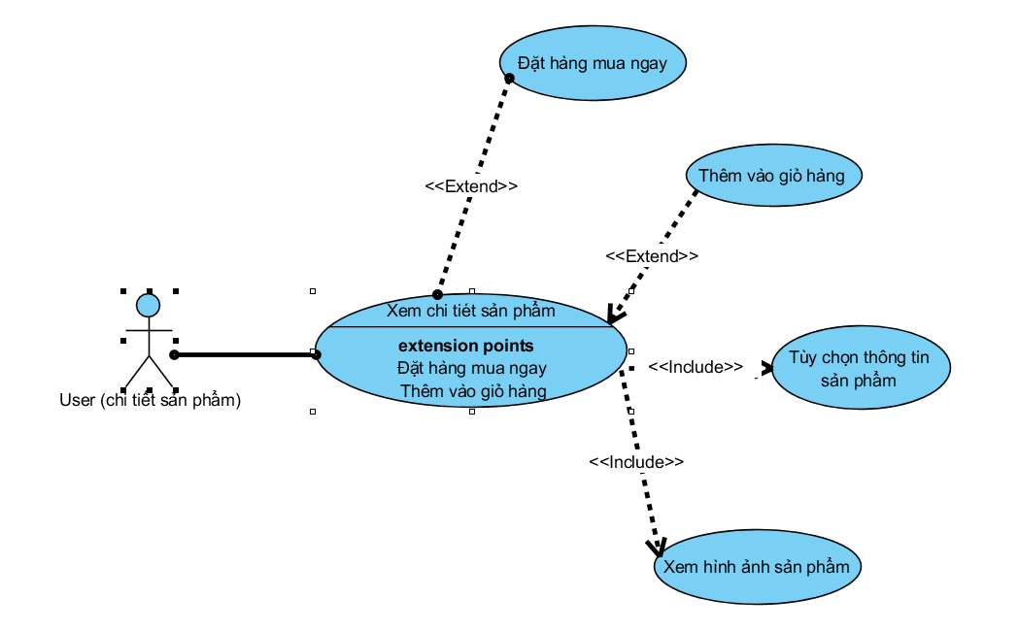
Hình 2.4. Sơ đồ Usecase của Xem chi tiết sản phẩm.

3.2.5 Quản lý giỏ hàng
Actor: User
Mô tả: Người dùng thêm sản phẩm vào giỏ hàng, xem, sửa số lượng và xóa sản phẩm trong giỏ hàng.

Pre-condition: Người dùng đã đăng nhập vào tài khoản.
Post-condition: Giỏ hàng được cập nhật và tổng tiền được tính lại chính xác.

Main Flow:
1. Người dùng nhấn nút “Thêm vào giỏ hàng” ở trang chi tiết sản phẩm.
2. Hệ thống thêm sản phẩm vào giỏ hàng và thông báo “Đã thêm vào giỏ hàng”.
3. Người dùng vào trang Giỏ hàng (cart.php).
4. Hệ thống hiển thị danh sách sản phẩm trong giỏ hàng gồm: hình ảnh, tên sản phẩm, giá, số lượng, thành tiền.
5. Người dùng có thể:
- Sửa số lượng sản phẩm
- Xóa một sản phẩm
- Xóa toàn bộ giỏ hàng
6. Hệ thống tự động tính lại tổng tiền mỗi khi thay đổi số lượng hoặc xóa sản phẩm.
7. Người dùng nhấn nút “Đặt hàng” để chuyển sang bước đặt hàng.

Alternative Flow:

- Người dùng có thể thêm nhiều sản phẩm cùng lúc từ danh sách sản phẩm.

Exception Flow:

- Sản phẩm hết hàng → Hệ thống thông báo “Sản phẩm đã hết hàng” và không cho thêm vào giỏ.
- Giỏ hàng trống → Hiển thị thông báo “Giỏ hàng của bạn đang trống” và nút gợi ý quay về mua sắm.

Sơ đồ Use Case Quản lý giỏ hàng

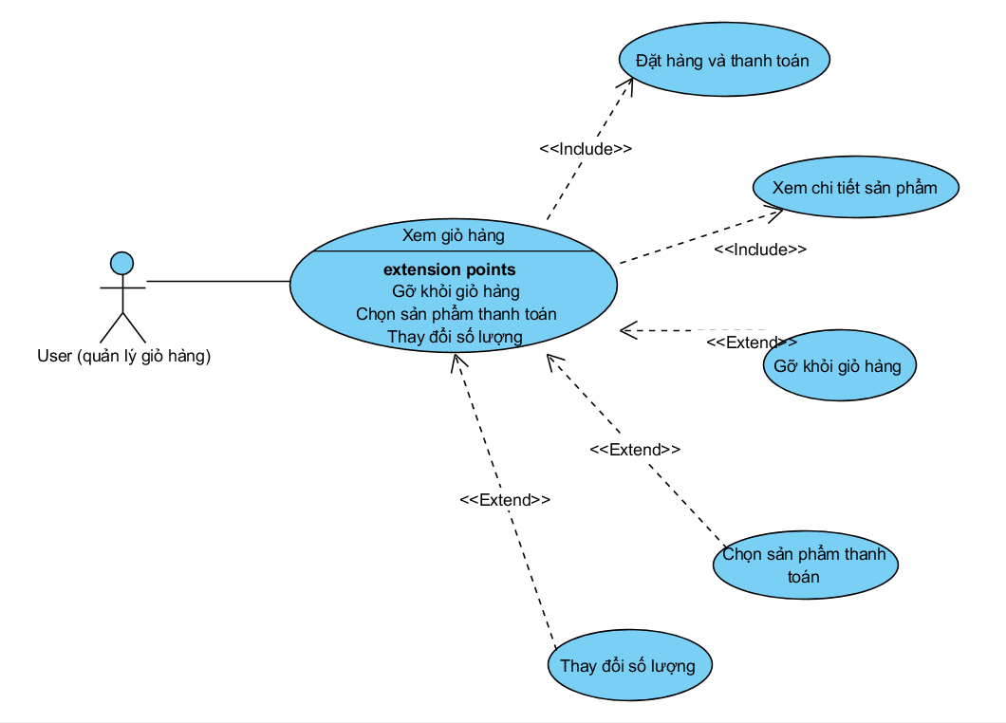
Hình 2.5. Sơ đồ Usecase của Quản lý giỏ hàng.

3.2.6 Đặt hàng
Actor: User
Mô tả: Người dùng xác nhận giỏ hàng và tạo đơn hàng mới bằng cách nhập thông tin nhận hàng.

Pre-condition: Người dùng đã đăng nhập và có ít nhất một sản phẩm trong giỏ hàng, hoặc có thể mua trực tiếp taii trang chi tiết sản phẩm.
Post-condition: Đơn hàng được tạo thành công, giỏ hàng được xóa, đơn hàng xuất hiện trong lịch sử đơn hàng.

Main Flow:

1. Người dùng vào trang Giỏ hàng và nhấn nút “Đặt hàng” hoặc ấn nút “Mua ngay” trên trang chi tiết sản phẩm.
2. Hệ thống chuyển sang trang Đặt hàng và hiển thị thông tin giỏ hàng (danh sách sản phẩm + tổng tiền).
3. Người dùng nhập thông tin nhận hàng: Họ tên, Số điện thoại, Địa chỉ giao hàng (có thể chọn địa chỉ mặc định nếu đã lưu).
4. Người dùng kiểm tra lại thông tin đơn hàng.
5. Người dùng nhấn nút “Xác nhận đặt hàng”.
6. Hệ thống tạo đơn hàng mới, chuyển trạng thái đơn hàng thành “Chờ xác nhận”, xóa giỏ hàng hiện tại.
7. Hệ thống hiển thị thông báo “Đặt hàng thành công” và chuyển về trang lịch sử đơn hàng hoặc trang chủ.

Alternative Flow:

- Người dùng có thể hủy đặt hàng và quay lại giỏ hàng.

Exception Flow:

- Thông tin nhận hàng thiếu hoặc sai định dạng → Hệ thống báo lỗi và yêu cầu nhập lại.
- Giỏ hàng trống khi xác nhận → Hệ thống thông báo lỗi và chuyển về trang giỏ hàng.
- Sản phẩm trong giỏ hết hàng trước khi đặt → Hệ thống thông báo và loại bỏ sản phẩm đó khỏi đơn hàng.

Sơ đồ Use Case Đặt hàng
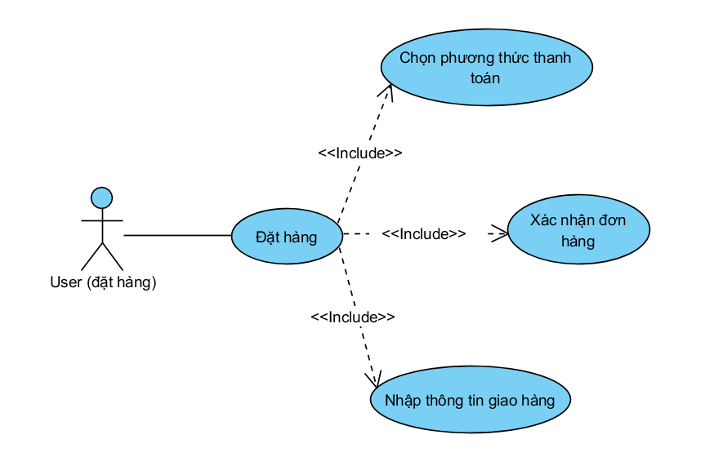
Hình 2.6. Sơ đồ Usecase của Đặt hàng.

3.2.7 Quản lý đơn hàng
Actor: User
Mô tả: Người dùng xem danh sách tất cả các đơn hàng đã đặt trước đây và trạng thái của từng đơn hàng, có thể hủy đơn hàng nếu chưa được xác nhận từ hệ thống và hoàn hàng nếu sản phẩm không ưng ý.

Pre-condition: Người dùng đã đăng nhập vào tài khoản.
Post-condition: Hệ thống hiển thị danh sách đơn hàng theo thứ tự thời gian theo trạng thái.

Main Flow:
1. Người dùng nhấn vào mục “Đơn mua” trên trang cá nhân.
2. Hệ thống hiển thị danh sách các đơn hàng đã đặt, bao gồm:
- Mã đơn hàng
- Ngày đặt hàng
- Danh sách sản phẩm (tóm tắt)
- Tổng tiền
- Trạng thái đơn hàng (Chờ xác nhận, Đang giao, Hoàn thành, Đã hủy)
- Phân loại theo trạng thái
- Xem chi tiết từng đơn hàng
3. Người dùng có thể click vào một đơn hàng để xem chi tiết.
4. Hệ thống sắp xếp đơn hàng mới nhất ở trên.
5. Người dùng có thể hủy hoặc yêu cầu hoàn hàng nếu không ưng ý.

Alternative Flow:

- Người dùng có thể lọc đơn hàng theo trạng thái (ví dụ: chỉ xem đơn hàng đang giao).

Exception Flow:

- Người dùng chưa có đơn hàng nào → Hệ thống hiển thị thông báo “Bạn chưa có đơn hàng nào” và gợi ý quay về mua sắm.
- Lỗi tải dữ liệu → Hiển thị thông báo lỗi và nút tải lại.

Sơ đồ Use Case Quản lý đơn hàng

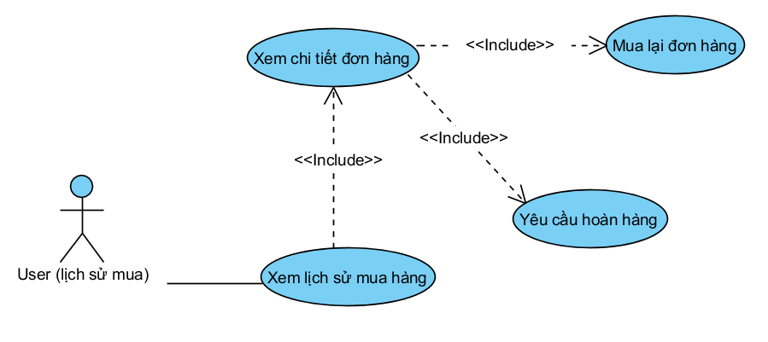
Hình 2.7. Sơ đồ Usecase của Lịch sử mua hàng.

3.2.8 Cập nhật hồ sơ
Actor: User
Mô tả: Người dùng cập nhật lại thông tin cá nhân của mình (họ tên, số điện thoại, địa chỉ, mật khẩu).

Pre-condition: Người dùng đã đăng nhập vào tài khoản.
Post-condition: Thông tin cá nhân được cập nhật và lưu vào cơ sở dữ liệu.

Main Flow:

1. Người dùng nhấn vào mục “Hồ sơ cá nhân” hoặc “Tài khoản của tôi”.
2. Hệ thống hiển thị form thông tin hiện tại của người dùng.
3. Người dùng chỉnh sửa các thông tin: Họ tên, Số điện thoại, Địa chỉ giao hàng và mật khẩu.
4. Người dùng nhấn nút “Cập nhật” hoặc “Lưu thay đổi”.
5. Hệ thống kiểm tra và lưu thông tin mới vào cơ sở dữ liệu.
6. Hệ thống thông báo “Cập nhật thông tin thành công”.

Alternative Flow:
- Người dùng có thể hủy bỏ và quay lại mà không lưu thay đổi.

Exception Flow:

- Nhập số điện thoại sai định dạng → Hệ thống báo lỗi “Số điện thoại không hợp lệ”.
- Để trống các trường bắt buộc → Hệ thống báo “Vui lòng nhập đầy đủ thông tin”.
- Lỗi hệ thống khi lưu → Hiển thị thông báo lỗi và giữ nguyên dữ liệu cũ.
Sơ đồ Use Case Cập nhật hồ sơ
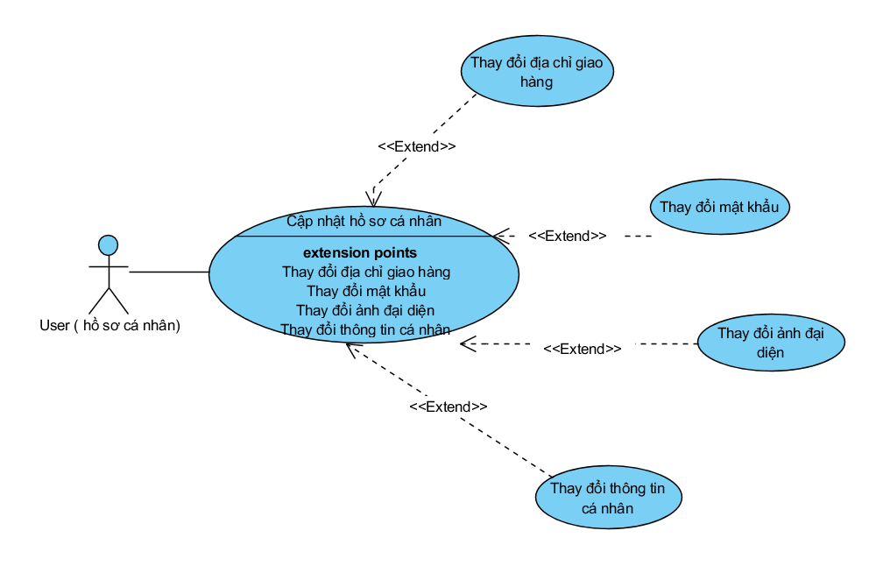
Hình 2.9. Sơ đồ Usecase của Cập nhật hồ sơ.

3.2.9 Quản lý người dùng
Actor: Admin
Mô tả: Cho phép Admin quản lý toàn bộ tài khoản người dùng trong hệ thống.
- Xem thông tin chi tiết của người dùng
- Theo dõi lịch sử mua hàng của người dùng

Pre-condition:
- Admin đã đăng nhập vào hệ thống
- Hệ thống đã có dữ liệu người dùng

Post-condition:
- Thông tin người dùng và lịch sử đơn hàng được hiển thị
- Không làm thay đổi dữ liệu hệ thống

Main Flow:

1. Admin truy cập vào trang “Quản lý người dùng” trong Admin Dashboard.
2. Hệ thống hiển thị danh sách người dùng: Id, họ tên, email, số điện thoại, trạng thái tài khoản.
3. Admin chọn chức năng xem các đơn hàng của một người dùng
4. Hệ thống sẽ hiển thị ra thông tin lịch sử mua hàng của người dùng đó.
Alternative Flow:

- Tìm kiếm người dùng theo tên/email.
Exception Flow:

- Người dùng không tồn tại → Hiển thị lỗi
- Người dùng chưa có đơn hàng → Hiển thị “Chưa có đơn hàng nào”
- Lỗi tải dữ liệu → Hiển thị thông báo và cho phép tải lại

Sơ đồ Use Case Quản lý người dùng
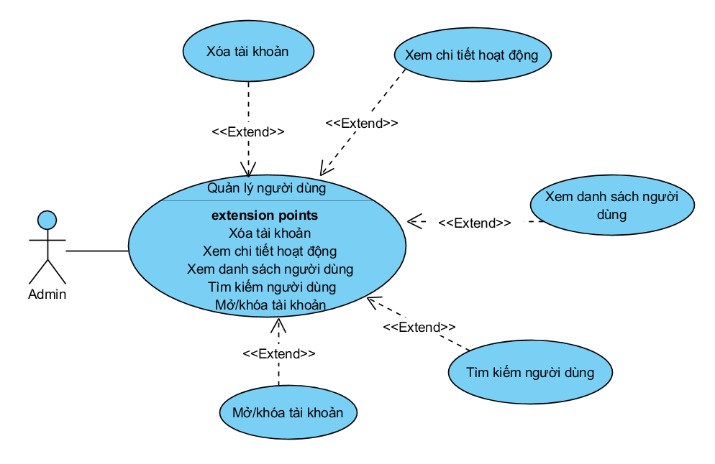
Hình 2.11. Sơ đồ Usecase của Quản lý người dùng.

3.2.10 Quản lý danh mục
Actor: Admin
Mô tả: Quản trị viên thực hiện thêm, sửa, xóa các danh mục sản phẩm (ví dụ: Tai nghe, Ốp lưng, Sạc dự phòng, Chuột bàn phím, Phụ kiện laptop…).

Pre-condition: Admin đã đăng nhập vào trang quản trị.
Post-condition: Danh mục được cập nhật và ảnh hưởng đến việc phân loại sản phẩm trên website.

Main Flow:

1. Admin truy cập vào trang “Quản lý danh mục” trong Admin Dashboard.
2. Hệ thống hiển thị danh sách tất cả danh mục hiện có.
3. Admin có thể thực hiện các chức năng sau:
- Thêm danh mục mới: Nhấn nút “Thêm danh mục”, nhập tên danh mục (ví dụ: “Tai nghe Bluetooth”), mô tả ngắn và nhấn lưu.
- Sửa danh mục: Chọn danh mục → Nhấn “Sửa” → Chỉnh sửa tên hoặc mô tả → Lưu thay đổi.
- Xóa danh mục: Chọn danh mục → Nhấn “Xóa” → Xác nhận xóa (Không xóa cứng danh mục chỉ xóa mềm làm danh mục không hiển thị nữa).
4. Hệ thống cập nhật dữ liệu ngay lập tức vào cơ sở dữ liệu.
5. Danh sách danh mục được làm mới.

Alternative Flow:

- Khi xóa danh mục, nếu có sản phẩm đang thuộc danh mục đó, hệ thống có thể yêu cầu chuyển sản phẩm sang danh mục khác trước khi xóa.

Exception Flow:

- Tên danh mục đã tồn tại → Hệ thống báo lỗi “Danh mục này đã tồn tại”.
- Xóa danh mục đang có sản phẩm → Hệ thống cảnh báo “Danh mục đang chứa sản phẩm, không thể xóa” hoặc yêu cầu chuyển sản phẩm trước.
- Để trống tên danh mục → Báo lỗi “Vui lòng nhập tên danh mục”.

Sơ đồ Use Case Quản lý danh mục
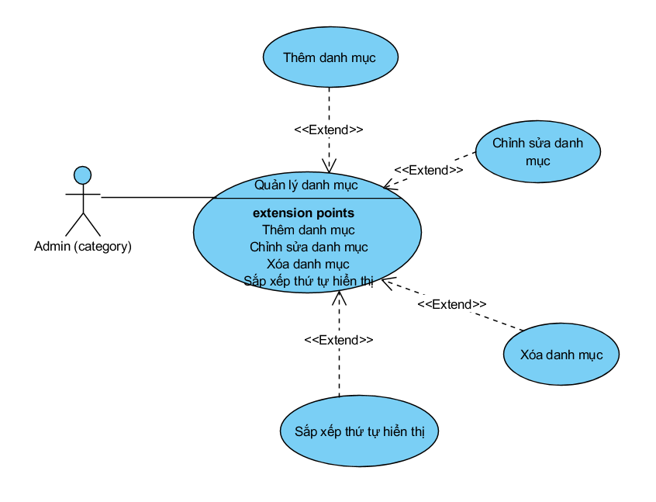
Hình 2.12. Sơ đồ Usecase của Quản lý danh mục.

3.2.11 Quản lý sản phẩm
Actor: Admin
Mô tả: Quản trị viên thực hiện thêm, sửa, xóa các sản phẩm, có thể thêm sản phẩm mới, thay đổi thông tin sản phẩm, hay là xóa các sản phẩm cũ đã hết hàng hoặc không bán nữa.

Pre-condition: Admin đã đăng nhập vào trang quản trị.
Post-condition:

- Dữ liệu sản phẩm được cập nhật vào cơ sở dữ liệu
- Thông tin sản phẩm hiển thị chính xác trên website cho người dùng

Main Flow:

1. Admin truy cập vào trang “Quản lý sản phẩm” trong Admin Dashboard.
2. Hệ thống hiển thị danh sách tất cả sản phẩm dưới dạng bảng (tên, giá, danh mục, tồn kho, hình ảnh,...).
3. Admin có thể thực hiện các chức năng sau:
- Thêm sản phẩm mới: Nhấn nút “Thêm sản phẩm”, nhập tên sản phẩm, giá cả, mô tả, số lượng hàng, danh mục, hình ảnh.... → Lưu → Hệ thống lưu sản phẩm vào cơ sở dữ liệu.
- Sửa sản phẩm: Chọn sản phẩm cần sửa → Nhấn “Sửa” → Chỉnh sửa thông tin cần thết của sản phẩm → Lưu thay đổi → Hệ thống cập nhật dữ liệu.
- Xóa sản phẩm: Chọn sản phẩm càn xáo → Nhấn “Xóa” → Xác nhận xóa → Hệ thống chỉnh sản phẩm ẩn đi.
4. Hệ thống cập nhật dữ liệu ngay lập tức vào cơ sở dữ liệu.
5. Danh sách sản phẩm được làm mới và cập nhật giao diện.

Alternative Flow:
- Admin có thể tìm kiếm sản phẩm theo tên hoặc lọc sản phẩm theo danh mục dễ dàng trong việc thay đổi sản phẩm cũng như là dễ dàng quản lý.

Exception Flow:

- Upload hình ảnh không hợp lệ → Hiển thị lỗi *“Hình ảnh không hợp lệ”*
- Thiếu thông tin bắt buộc (tên, giá,...) → Hiển thị *“Vui lòng nhập đầy đủ thông tin”*
- Xóa sản phẩm đang tồn tại trong đơn hàng:
- Hệ thống hiển thị cảnh báo trước khi xóa
- Có thể yêu cầu xác nhận thêm hoặc không cho xóa

Sơ đồ Use Case Quản lý sản phẩm
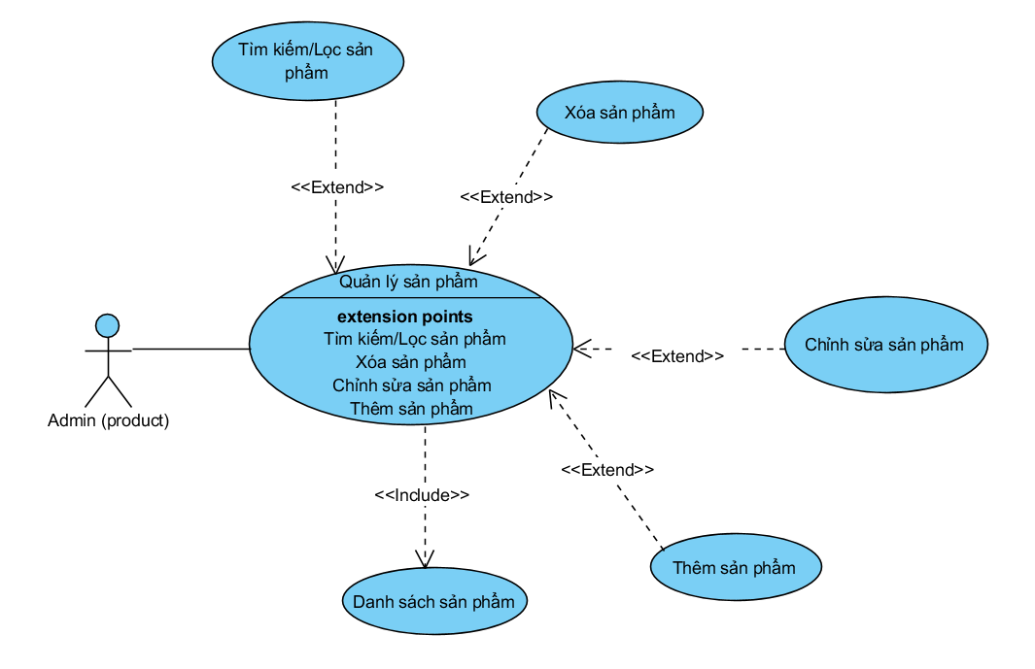
Hình 2.13. Sơ đồ Usecase của Quản lý sản phẩm

3.2.12 Quản lý đơn hàng
Actor: Admin
Mô tả: Cho phép Quản trị viên quản lý các đơn hàng do người dùng đặt, đặc biệt là các đơn hàng ở trạng thái “Chờ xác nhận” .

Quản trị viên có thể:
- Xem danh sách đơn hàng
- Xem chi tiết đơn hàng
- Xác nhận đơn hàng
- Cập nhật trạng thái đơn hàng (đang giao, hoàn thành, hủy)
- Lịch sử thay đổi trạng thái

Pre-condition:

- Admin đã đăng nhập vào hệ thống quản trị
- Có ít nhất một đơn hàng được tạo từ phía người dùng

Post-condition:

- Trạng thái đơn hàng được cập nhật chính xác trong hệ thống
- Dữ liệu đơn hàng được lưu vào cơ sở dữ liệu
- Người dùng có thể xem trạng thái đơn hàng đã được cập nhật

Main Flow:

1. Admin truy cập vào trang “Quản lý đơn hàng” trong Admin Dashboard.
2. Hệ thống hiển thị danh sách các đơn hàng, bao gồm: Mã đơn hàng, Mã khách hàng, Tên khách hàng, Tên đơn hàng, Ngày đặt, Tổng tiền, Trạng thái (Chờ xác nhận / Đang giao / Đã hủy).
3. Admin chọn một đơn hàng có trạng thái **“Chờ xác nhận”**
4. Hệ thống hiển thị chi tiết đơn hàng:
- Danh sách sản phẩm (tên, số lượng, giá)
- Tổng tiền
- Thông tin người nhận (tên, SĐT, địa chỉ)
5. Admin thực hiện một trong các hành động:

- Xác nhận đơn hàng:
  - Nhấn nút **“Xác nhận”**
  - Hệ thống cập nhật trạng thái → **“Đang giao”**
- Hủy đơn hàng:
  - Nhấn nút **“Hủy đơn”**
  - Nhập lý do hủy (tuỳ chọn)
  - Hệ thống cập nhật trạng thái → **“Đã hủy”**
- Cập nhật trạng thái giao hàng:

6. Hệ thống cập nhật dữ liệu và làm mới danh sách đơn hàng.

Alternative Flow:

- Tìm kiếm đơn hàng theo mã đơn
- Lọc theo trạng thái (Chờ xác nhận, Đang giao, Hoàn thành, Đã hủy)
- Sắp xếp theo thời gian đặt hàng

Exception Flow:

- Đơn hàng không tồn tại → Hiển thị lỗi và quay về danh sách
- Lỗi tải dữ liệu → Hiển thị thông báo lỗi và nút “Tải lại”
- Không thể cập nhật trạng thái:
  - Do lỗi hệ thống → Thông báo thất bại
  - Do trạng thái không hợp lệ (ví dụ: đã hủy rồi vẫn cập nhật)

Quy tắc nghiệp vụ:
- Đơn hàng phải đi theo thứ tự trạng thái:
- Chờ xác nhận → Đang giao → Hoàn thành**
- Đơn hàng đã **hủy** hoặc **hoàn thành** không thể chỉnh sửa
- Khi hủy đơn:
  - Có thể hoàn lại số lượng sản phẩm vào kho
- Khi xác nhận đơn:

  - Có thể trừ số lượng tồn kho

Sơ đồ Use Case Quản lý đơn hàng
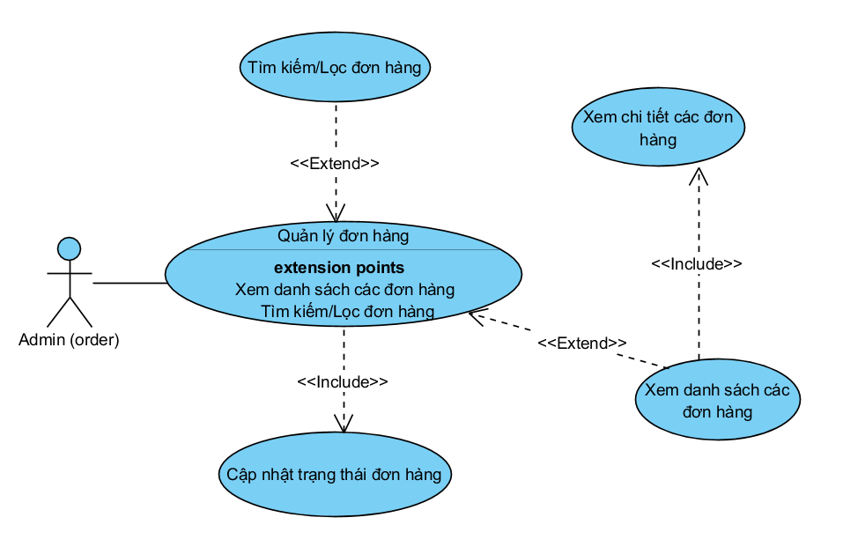
Hình 2.14. Sơ đồ Usecase của Quản lý đơn hàng.

3.2.12 Xem thống kê báo cáo
Actor: Admin
Mô tả: Cho phép Admin xem các số liệu thống kê tổng quan của hệ thống nhằm theo dõi tình hình kinh doanh và hoạt động của website.

Các thông tin thống kê có thể bao gồm:

- Doanh thu
- Số lượng đơn hàng
- Số lượng sản phẩm đã bán
- Số lượng người dùng
- Biểu đồ theo thời gian (ngày/tháng/năm)

Pre-condition:

- Admin đã đăng nhập vào hệ thống quản trị
- Hệ thống đã có dữ liệu (đơn hàng, sản phẩm, người dùng,...)

Post-condition:

- Các dữ liệu thống kê được hiển thị chính xác
- Không làm thay đổi dữ liệu hệ thống

Main Flow:

1. Admin truy cập Admin Dashboard
2. Hệ thống hiển thị màn hình thống kê tổng quan, bao gồm:
- Tổng doanh thu
- Tổng số đơn hàng
- Tổng số sản phẩm đã bán
- Tổng số người dùng
3. Admin chọn khoảng thời gian cần xem:
- Theo ngày
- Theo tháng
- Theo năm
4. Hệ thống hiển thị chi tiết đơn hàng:
- Danh sách sản phẩm (tên, số lượng, giá)
- Tổng tiền
- Thông tin người nhận (tên, SĐT, địa chỉ)
5. Hệ thống cập nhật dữ liệu và biểu đồ tương ứng với khoảng thời gian đã chọn

Alternative Flow:

- Lọc theo loại thống kê (doanh thu, đơn hàng, sản phẩm)
- Xem chi tiết từng phần (ví dụ: click vào biểu đồ để xem danh sách đơn hàng)
- Xuất báo cáo (PDF/Excel)

Exception Flow:

- Không có dữ liệu trong khoảng thời gian chọn → Hiển thị “Không có dữ liệu”
- Lỗi tải dữ liệu → Hiển thị thông báo lỗi và nút “Tải lại”
- Khoảng thời gian không hợp lệ → Hệ thống yêu cầu chọn lại

Quy tắc nghiệp vụ:

- Doanh thu chỉ tính các đơn hàng **đã hoàn thành**
- Đơn hàng bị **hủy** không được tính vào thống kê
- Dữ liệu thống kê phải đồng bộ với cơ sở dữ liệu theo thời gian thực hoặc gần thời gian thực

Sơ đồ Use Case Xem thống kê và báo cáo
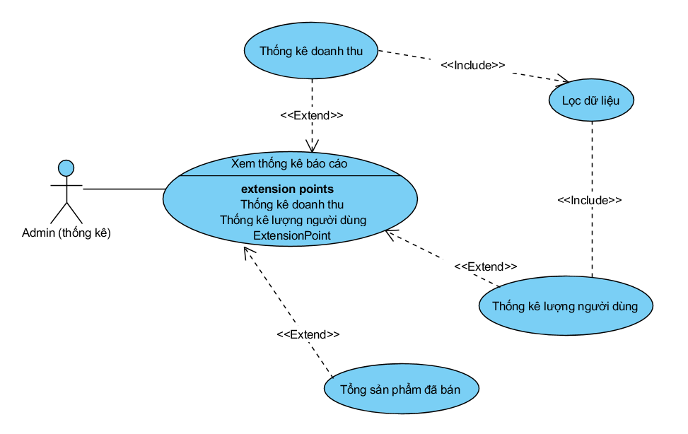
Hình 2.15. Sơ đồ Usecase của Xem thống kê báo cáo.

3.3 Sơ đồ hoạt động
3.3.1 Đăng ký tài khoản

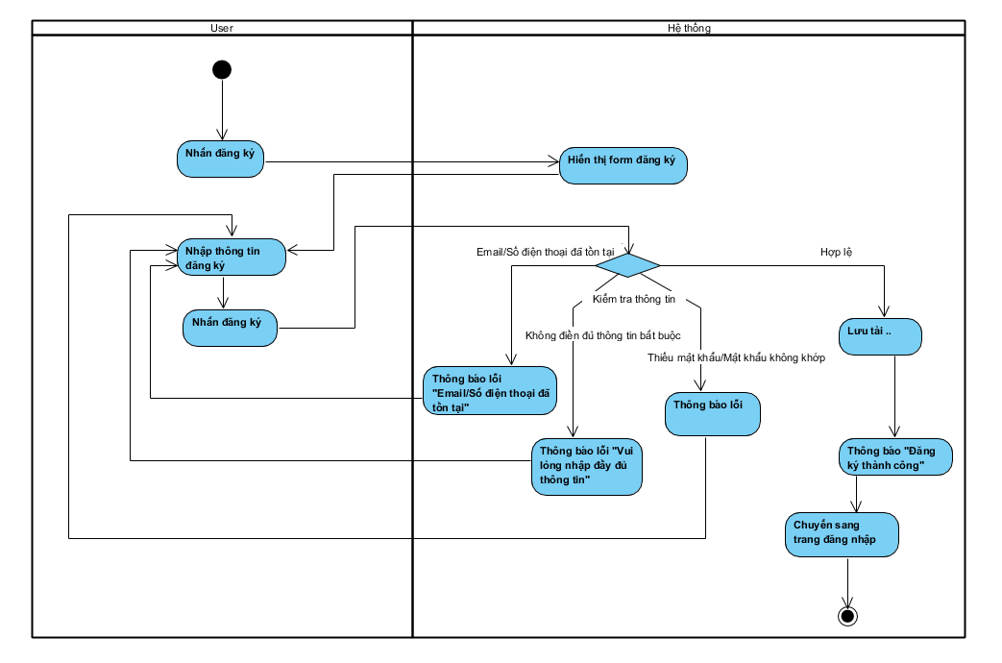
Hình 3.1. Sơ đồ hoạt động đăng ký.
3.3.2 Đăng nhập
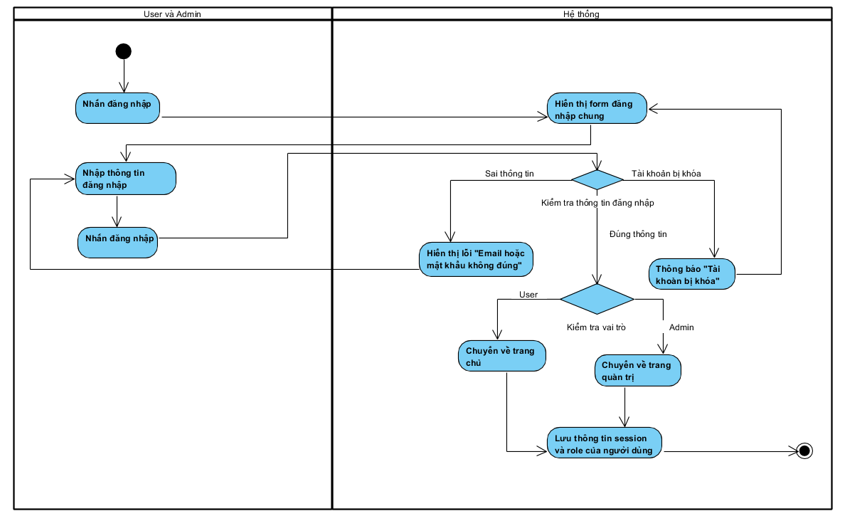
Hình 3.2. Sơ đồ hoạt động đăng nhập.

3.3.3 Tìm kiếm và lọc sản phẩm
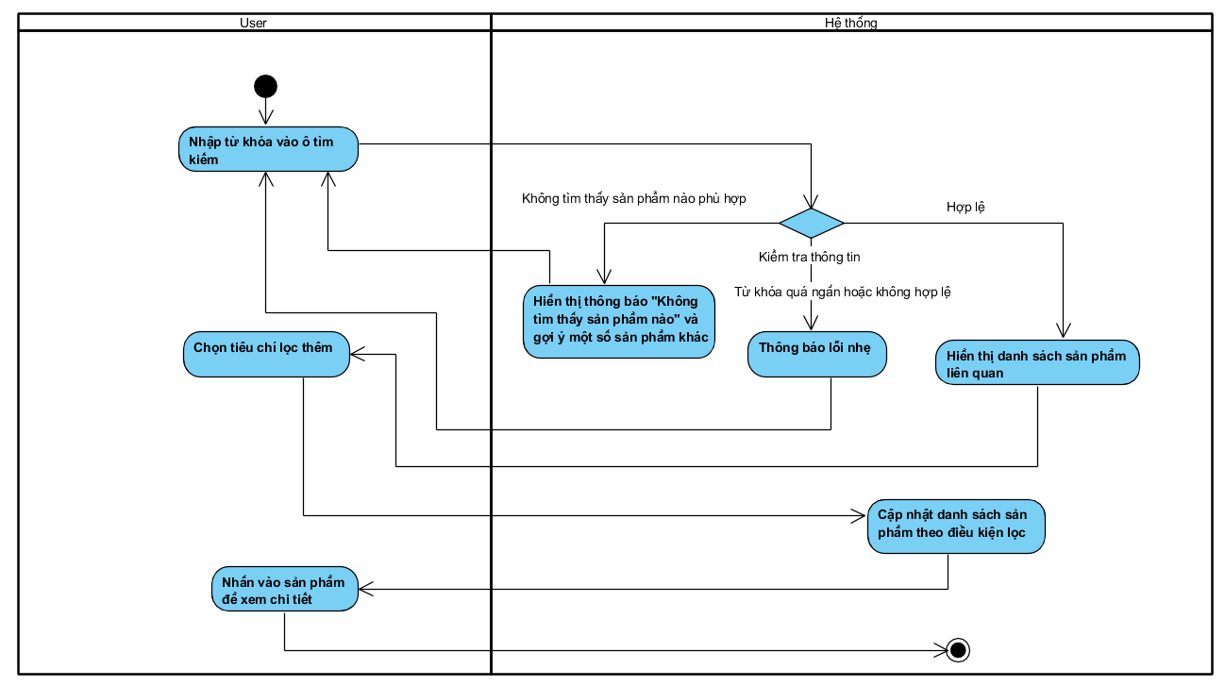
Hình 3.3. Sơ đồ hoạt động tìm kiếm và lọc sản phẩm.

3.3.4 Xem chi tiết sản phẩm

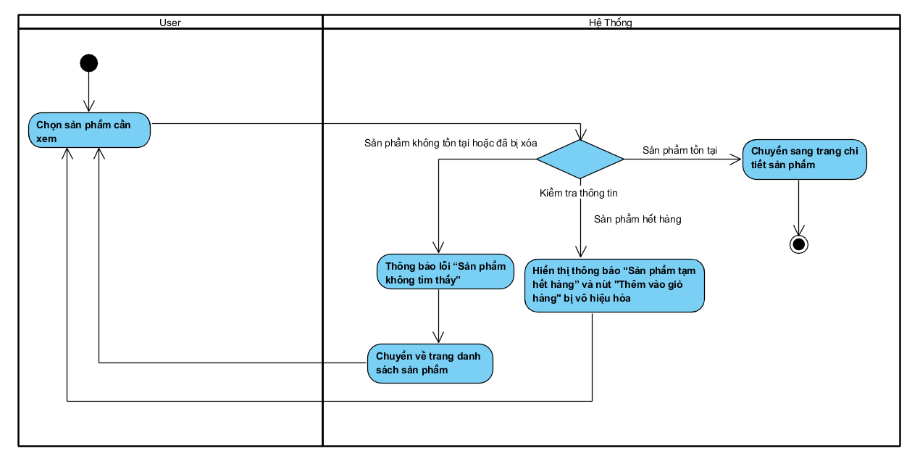
Hình 3.4. Sơ đồ hoạt động Xem chi tiết sản phẩm.

3.3.5 Quản lý giỏ hàng

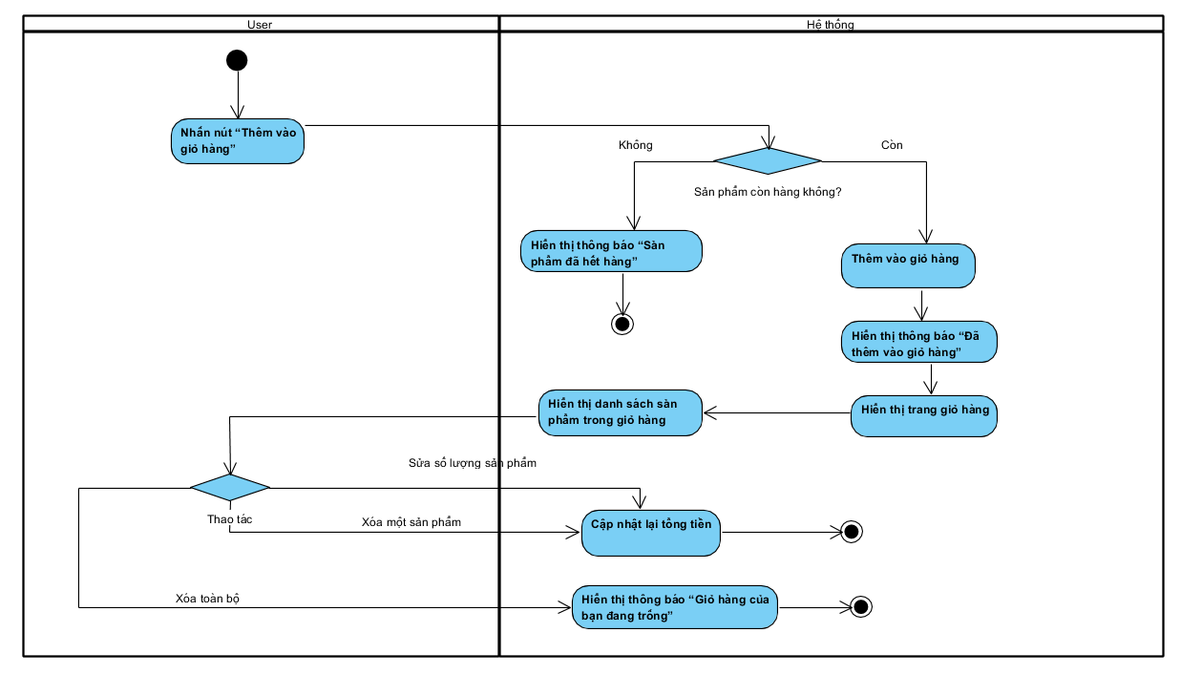
Hình 3.5. Sơ đồ hoạt động Quản lý giỏ hàng.

3.3.6 Đặt hàng

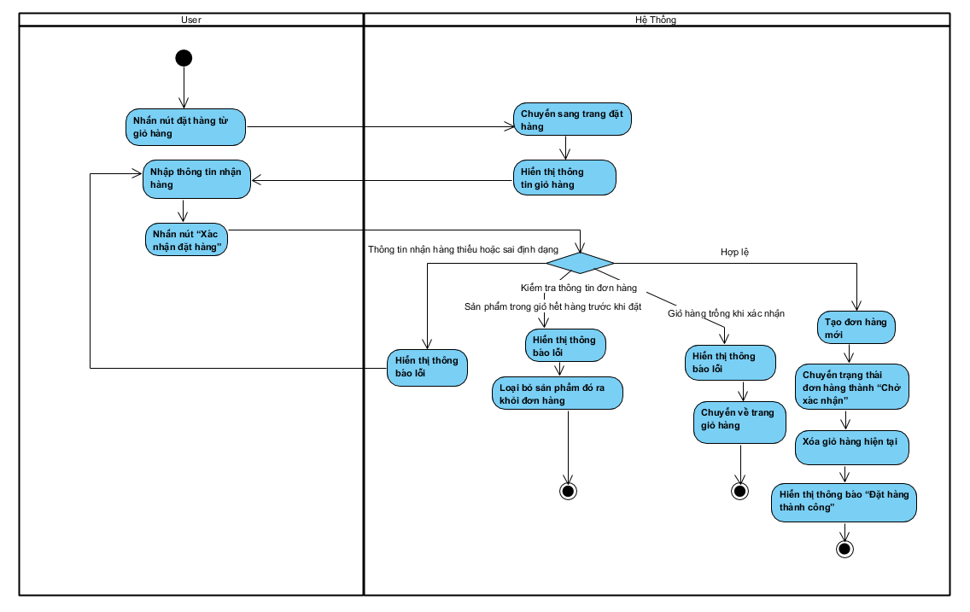
Hình 3.6. Sơ đồ hoạt động Đặt hàng.

3.3.7 Lịch sử mua hàng

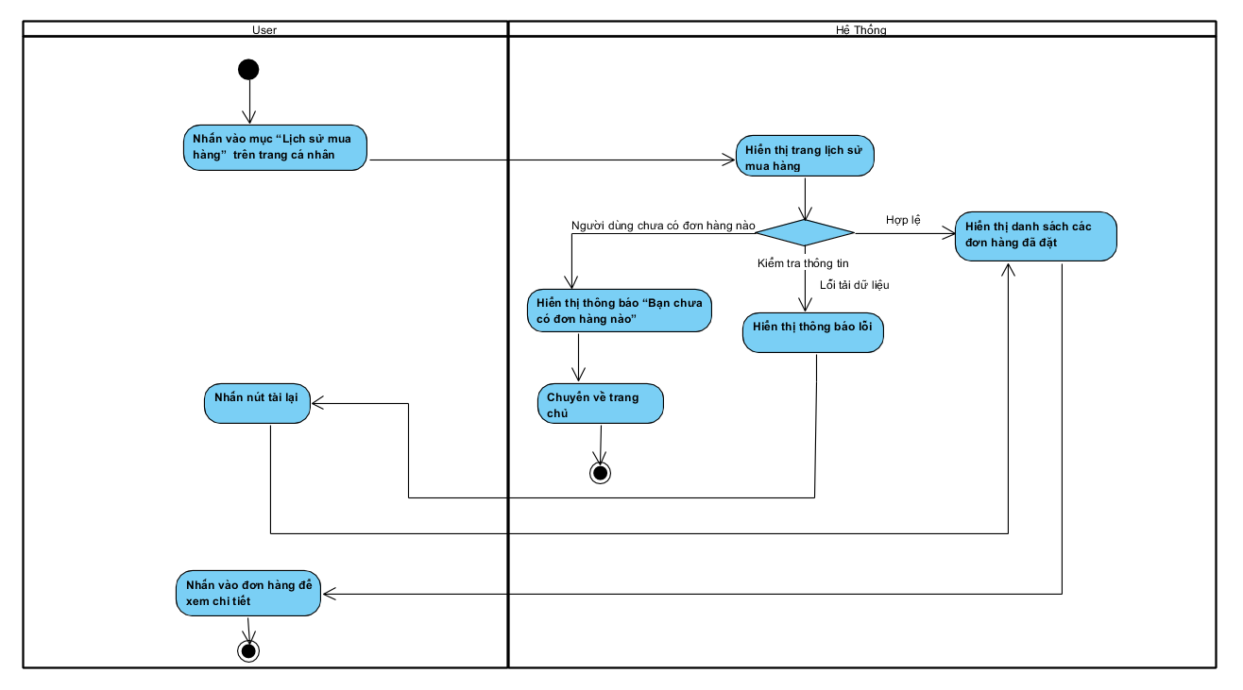
Hình 3.7. Sơ đồ hoạt động Lịch sử mua hàng.

3.3.8 Chi tiết đơn hàng đã đặt

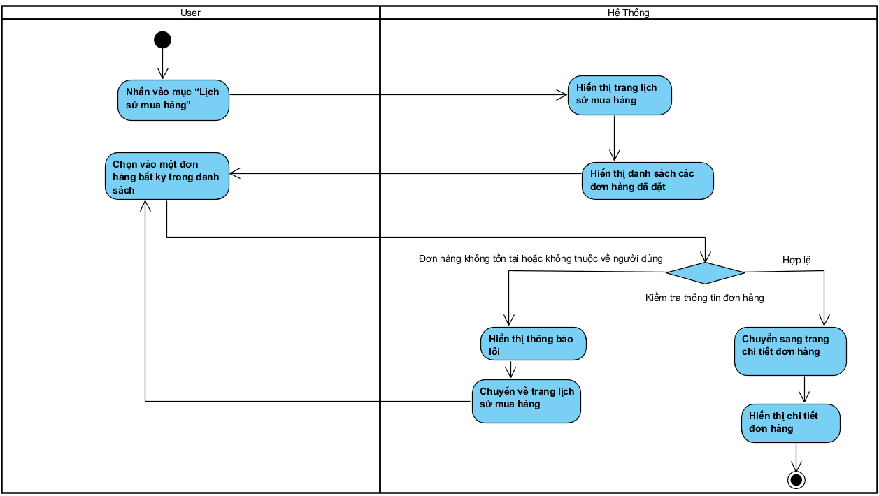
Hình 3.8. Sơ đồ hoạt động Chi tiết đơn hàng đã đặt.

3.3.9 Cập nhật hồ sơ

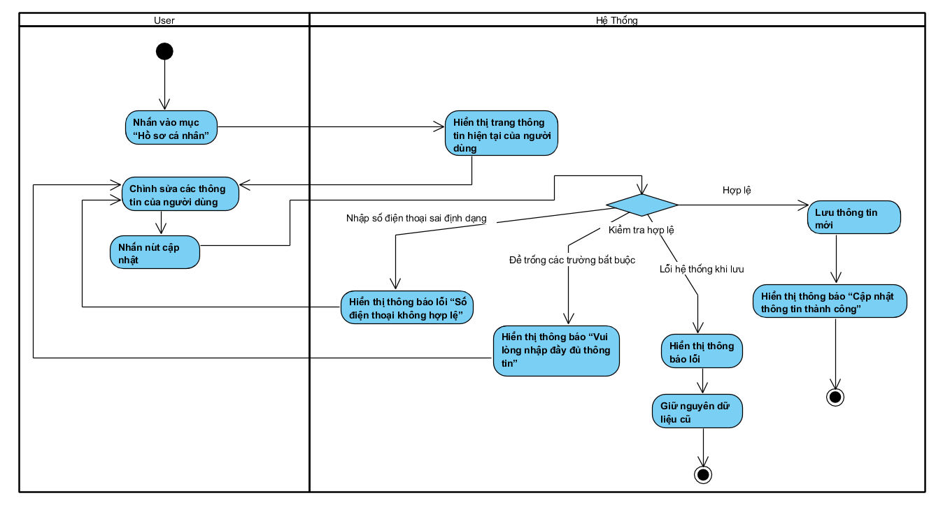
Hình 3.9. Sơ đồ hoạt động Cập nhật hồ sơ.

3.3.10 Đổi mật khẩu

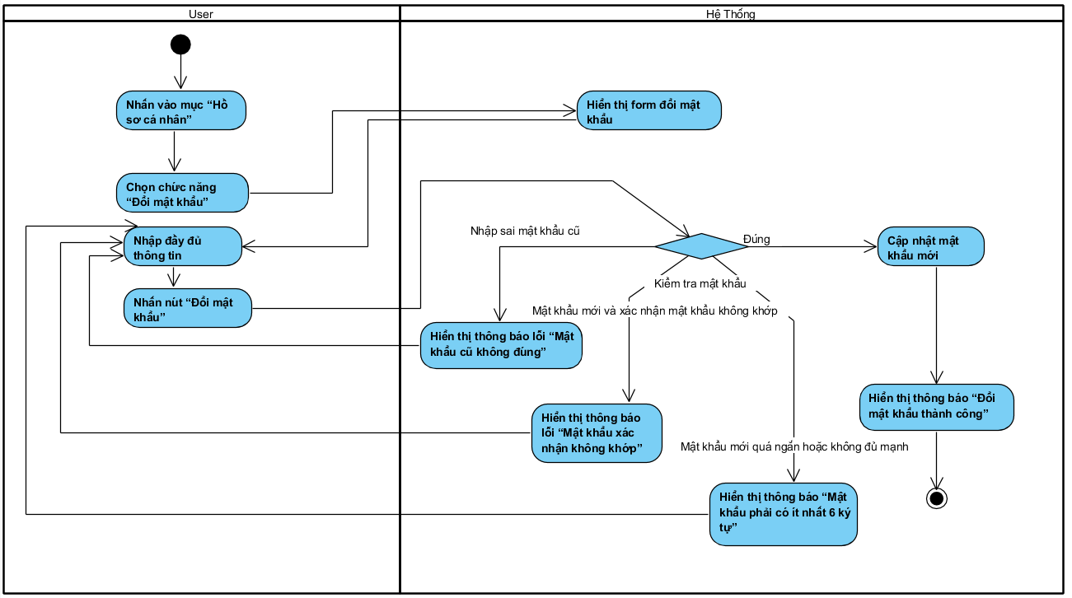
Hình 3.10. Sơ đồ hoạt động Đổi mật khẩu.

3.3.11 Quản lý người dùng

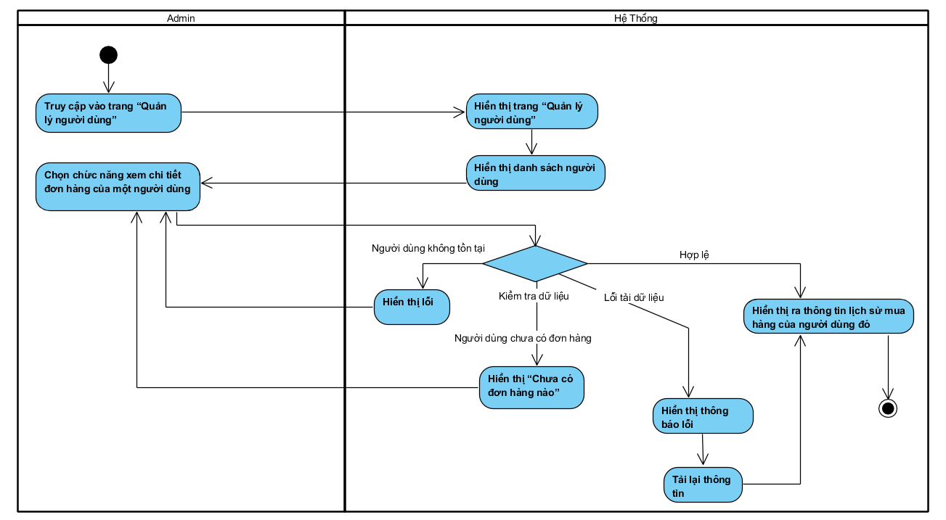
Hình 3.11. Sơ đồ hoạt động Quản lý người dùng.

3.3.12 Quản lý danh mục

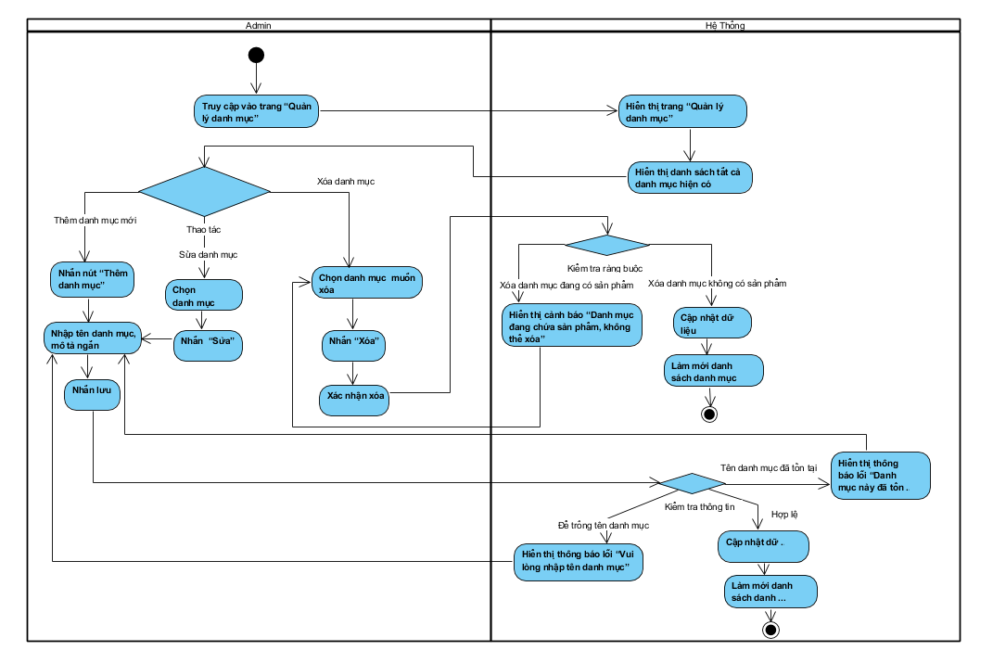
Hình 3.12. Sơ đồ hoạt động Quản lý danh mục.

3.3.13 Quản lý sản phẩm

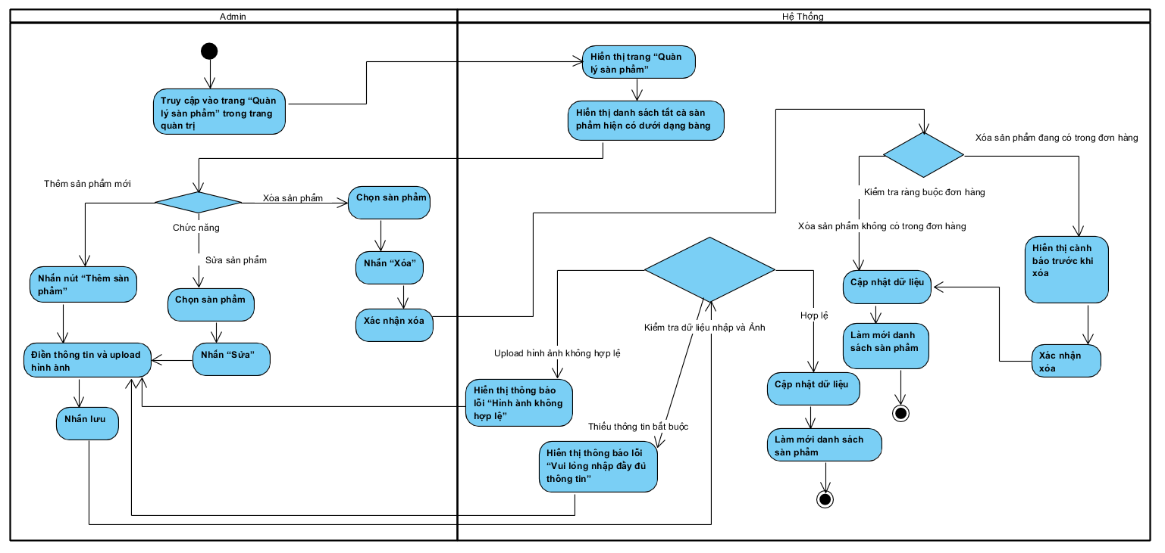
Hình 3.13. Sơ đồ hoạt động Quản lý sản phẩm.

3.3.14 Quản lý đơn hàng

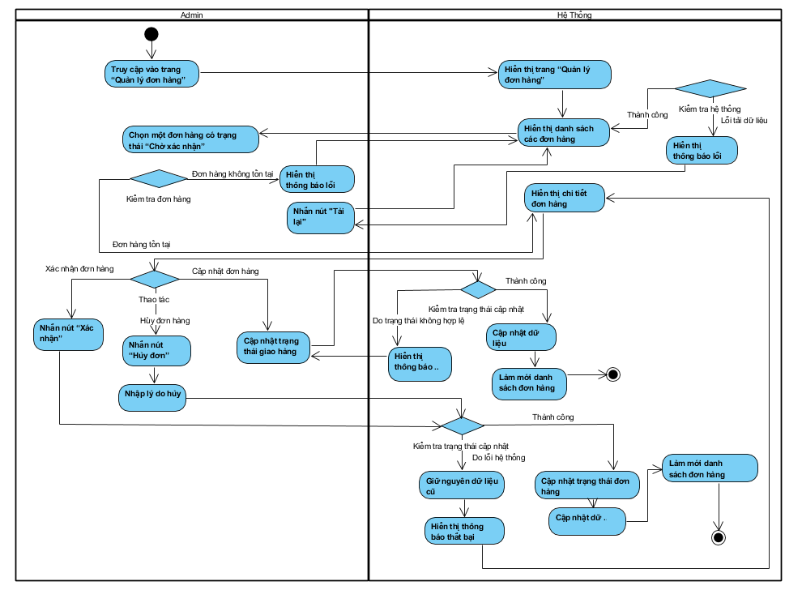
Hình 3.14. Sơ đồ hoạt động Quản lý đơn hàng.

3.3.15 Thống kê và báo cáo

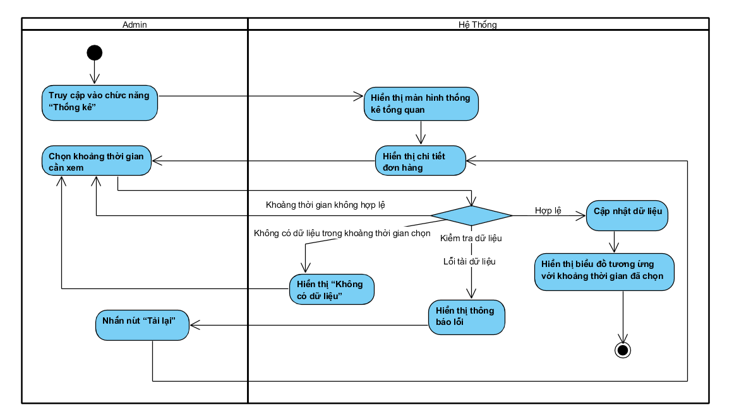
Hình 3.15. Sơ đồ hoạt động Xem thống kê báo cáo.
3.4 Sơ đồ tuần tự
3.4.1 Đăng ký tài khoản

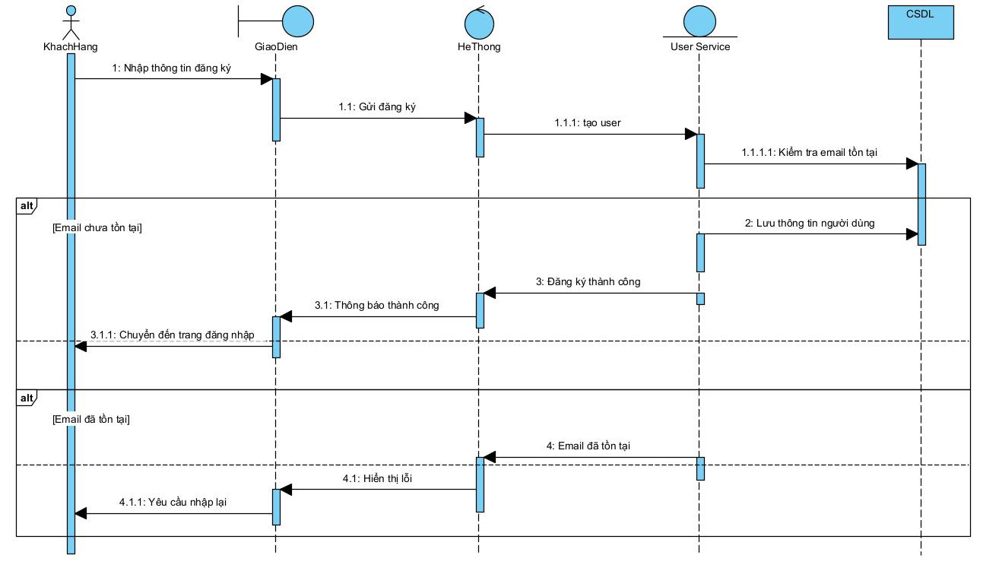
Hình 4.1. Sơ đồ sequence Đăng ký tài khoản.

3.4.2 Đăng nhập

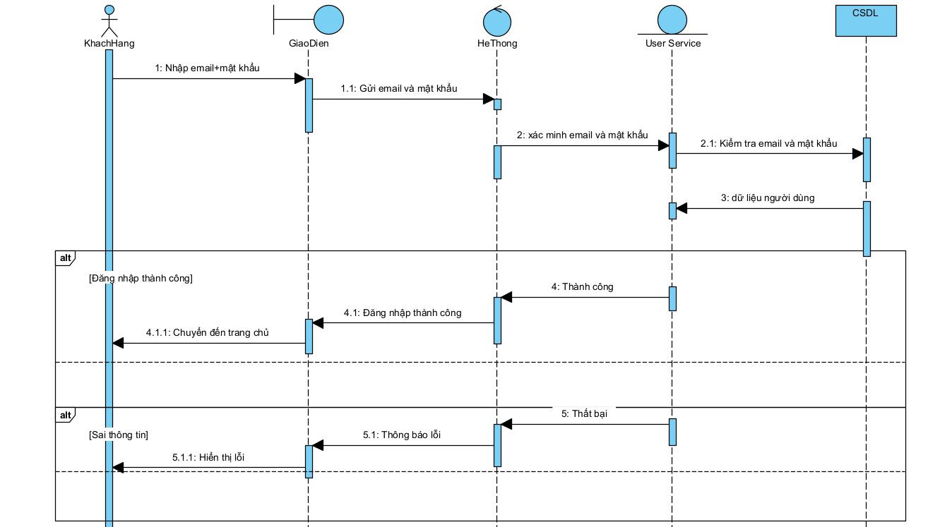
Hình 4.2. Sơ đồ sequence Đăng nhập.

3.4.3 Tìm kiếm và lọc sản phẩm

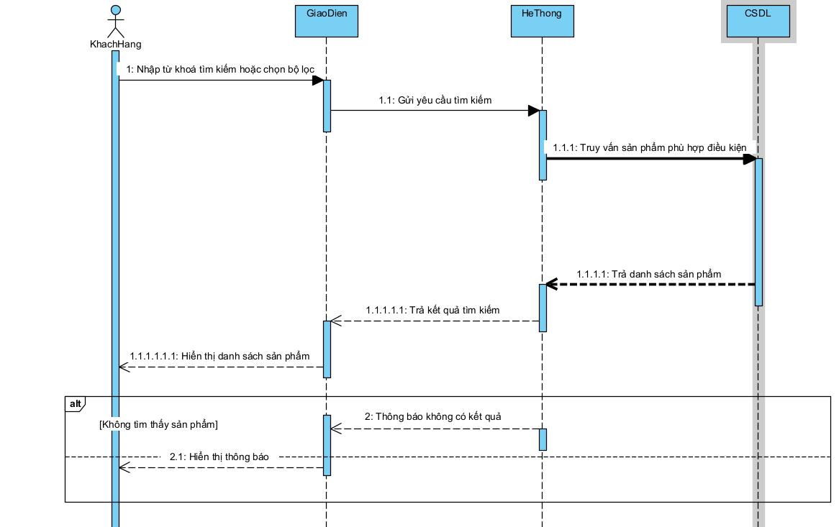
Hình 4.3. Sơ đồ sequence Tìm kiếm và lọc sản phẩm.

3.4.4 Chi tiết sản phẩm

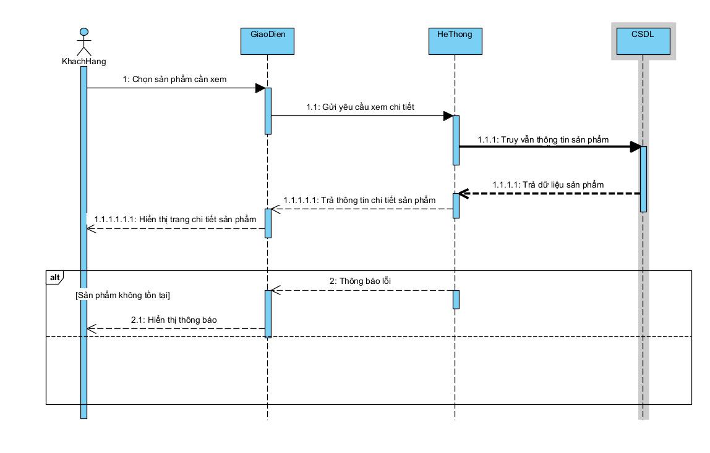
Hình 4.4. Sơ đồ sequence Chi tiết sản phẩm.
3.4.5 Quản lý giỏ hàng

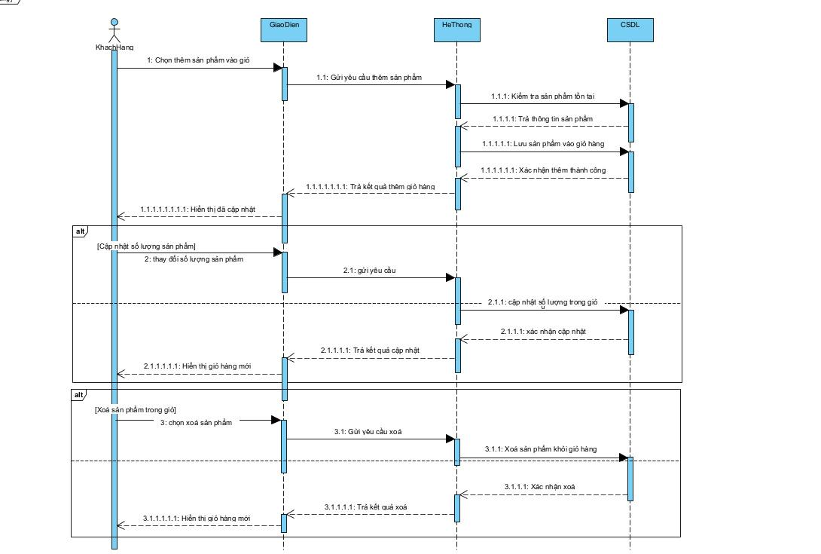
Hình 4.1. Sơ đồ sequence Quản lý giỏ hàng.

3.4.6 Lịch sử mua hàng
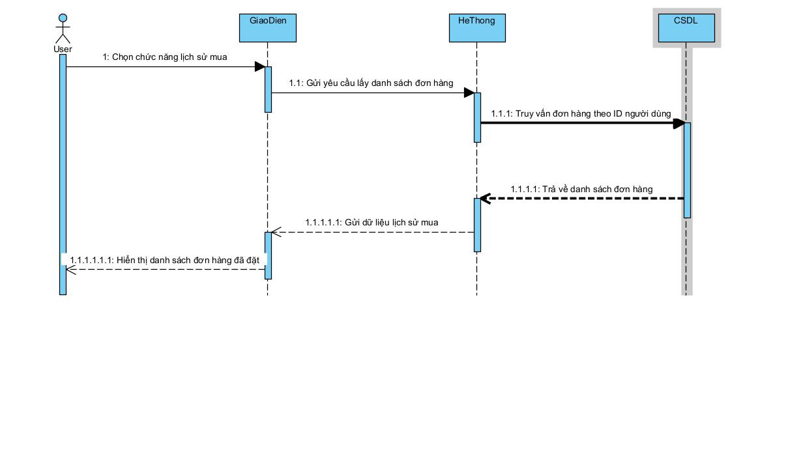
Hình 4.6. Sơ đồ sequence Lịch sử mua hàng.

3.4.7 Đặt hàng

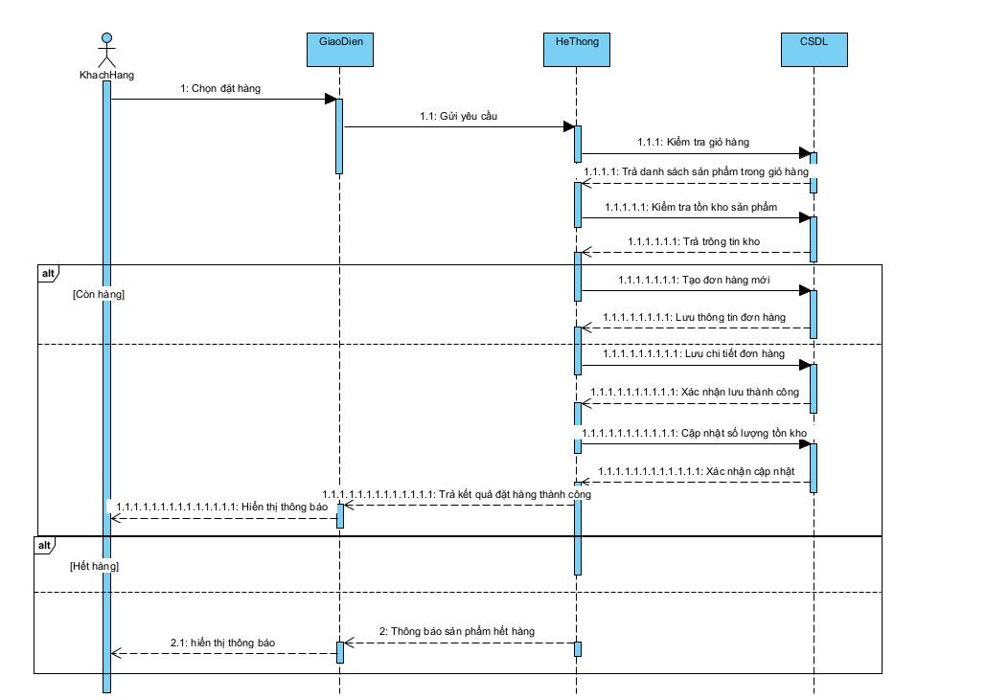
Hình 4.7. Sơ đồ sequence Đặt hàng.
3.4.8 Chi tiết đơn hàng đã đặt

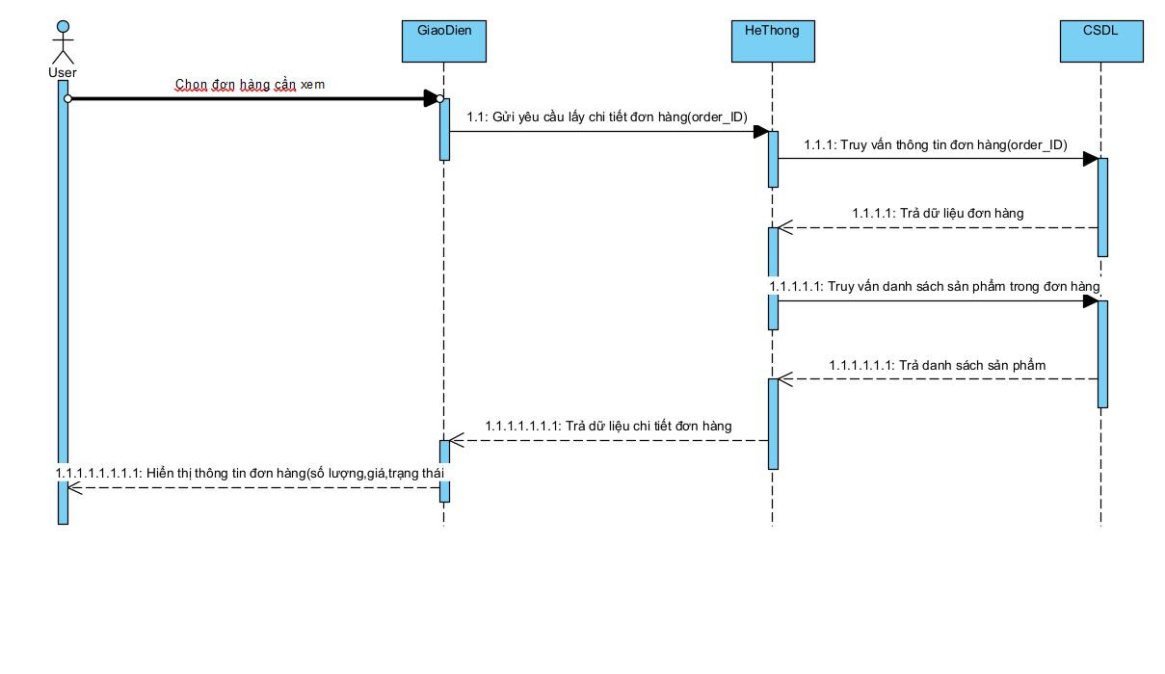
Hình 4.8. Sơ đồ sequence Chi tiết đơn hàng đã đặt.
3.4.9 Cập nhật hồ sơ

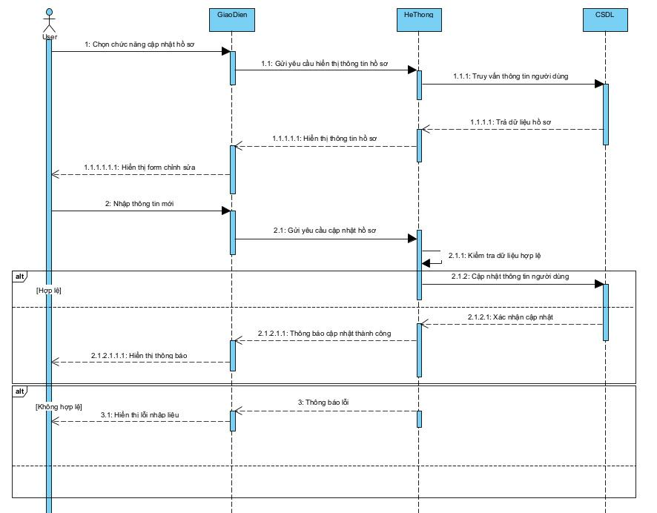
Hình 4.9. Sơ đồ sequence Cập nhật hồ sơ.

3.4.10 Đổi mật khẩu

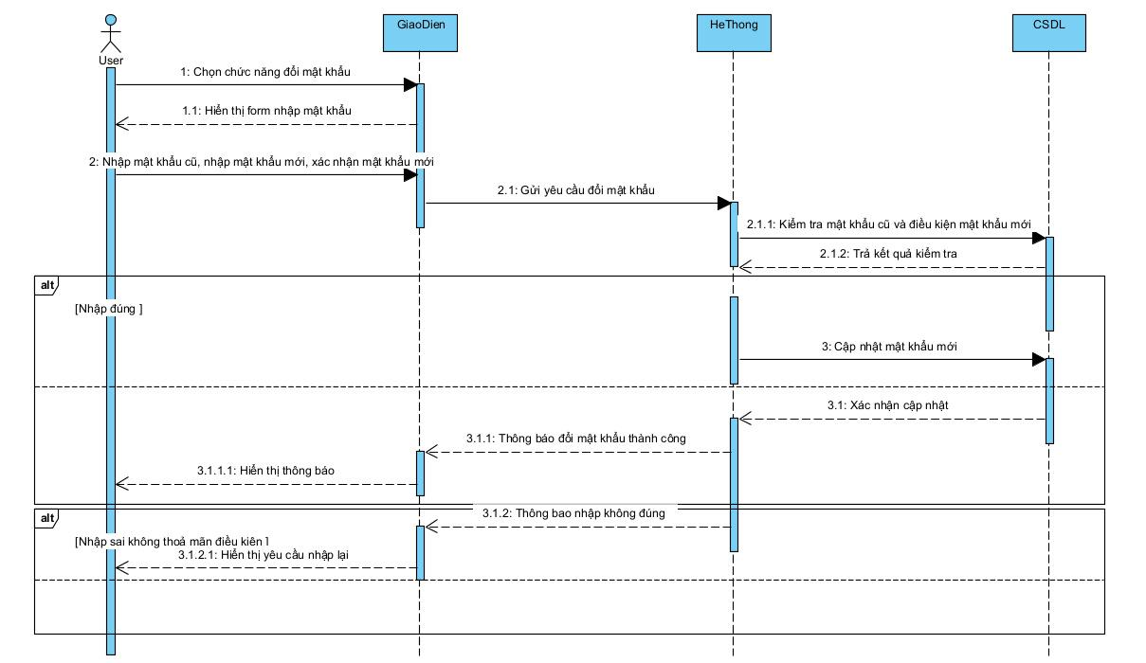
Hình 4.10. Sơ đồ sequence Đổi mật khẩu.

3.4.11 Quản lý người dùng

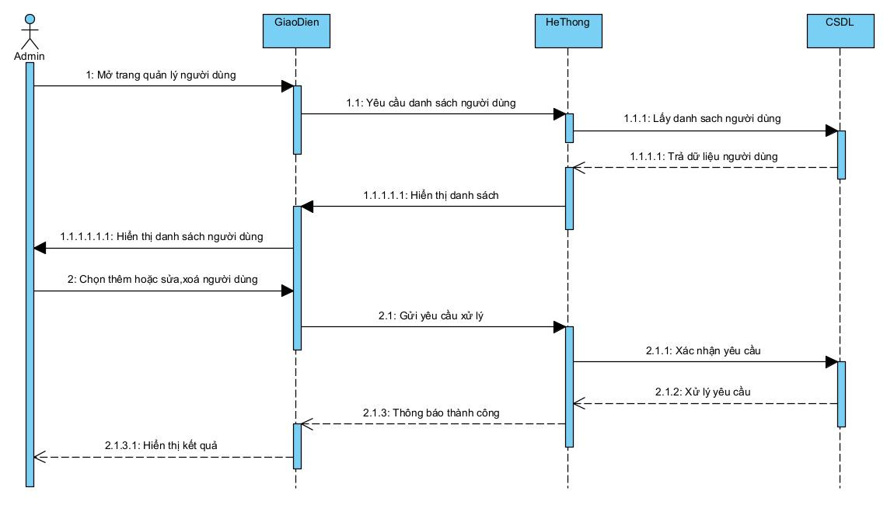
Hình 4.11. Sơ đồ sequence Quản lý người dùng.

3.4.12 Quản lý dạnh mục

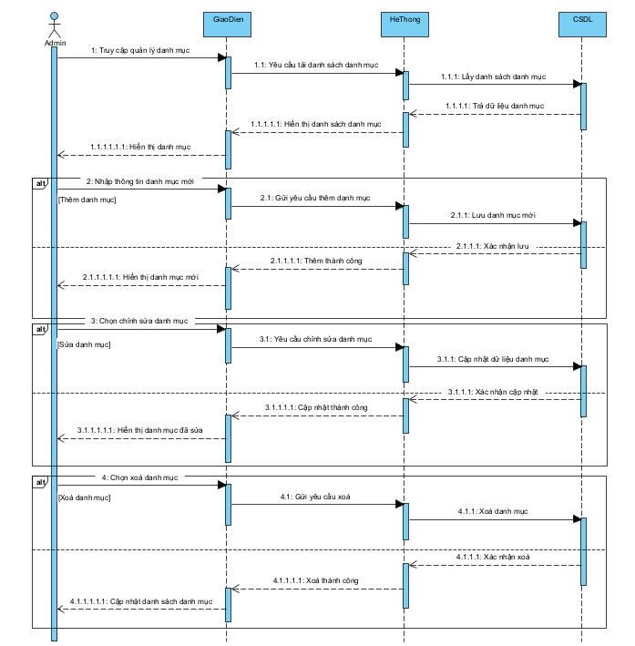
Hình 4.12. Sơ đồ sequence Quản lý danh mục.

3.4.13 Quản lý sản phẩm

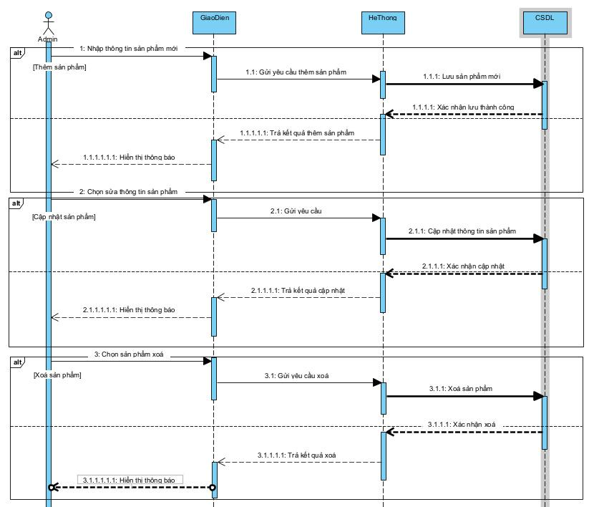
Hình 4.13. Sơ đồ sequence Quản lý sản phẩm.

3.4.14 Quản lý đơn hàng

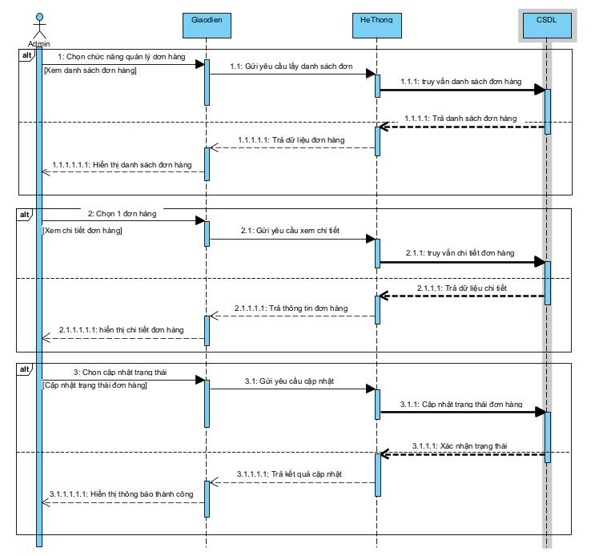
Hình 4.14. Sơ đồ sequence Quản lý đơn hàng.

3.4.15 Thống kê và báo cáo
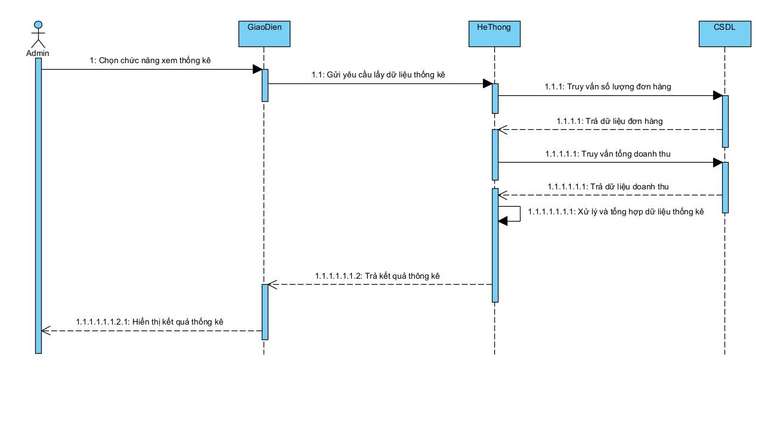
Hình 4.15. Sơ đồ sequence Thống kê báo cáo.

3.6 Thiết kê mô hình dữ liệu
3.6.1 Danh sách các bảng và chức năng
a. Bảng “user”
Lưu tất cả tài khoản trong hệ thống — cả sinh viên lẫn quản trị viên — trong một bảng duy nhất. Phân biệt vai trò qua cột role. Phục vụ UC1 (đăng nhập), UC2 (đăng ký), UC9 (hồ sơ), UC10 (đổi mật khẩu), UC11 (admin quản lý user).

Cột | Kiểu dữ liệu | Rảng buộc | Mô tả
id | INT UNSIGNED | PK AUTO_INCREMENT | Khóa chính, tự tăng
full_name | VARCHAR(100) | NOT NULL | Họ và tên đầy đủ của người dùng
email | VARCHAR(150) | NOT NULL UNIQUE | Email dùng để đăng nhập — không trùng
phone | VARCHAR(15) | NULL UNIQUE | Số điện thoại không trùng nếu có
password_hash | VARCHAR(255) | NOT NULL | Mật khẩu đã mã hóa bằng password_hash()
address | TEXT | NULL | Địa chỉ giao hàng mặc định, người dùng có thể bỏ trống
role | ENUM | DÈAULT ‘user’ | Phân quyền ‘user’ ‘admin’
status | ENUM | DEFAULT 'active' | Trạng thái tài khoản: active/blocked
created_at | DATETIME | DEFAULT NOW() | Thời điểm tạo tài khoản
updated_at | DATETIME | ON UPDATE NOW() | Thời điểm thay đổi

b. Bảng categories
Lưu các nhóm sản phẩm như Tai nghe, Ốp lưng, Sạc dự phòng... Admin quản lý qua UC12. Người dùng dùng để lọc sản phẩm ở UC3.

Cột | Kiểu dữ liệu | Rảng buộc | Mô tả
id | INT UNSIGNED | PK | Khóa chính
name | VARCHAR(100) | NOT NULL UNIQUE | Tên danh mục không trùng
description | TEX | NULL | Mô tả về danh mục
created_at | DATETIME | DEFAULT NOW() | Thời điểm tạo danh mục
updated_at | DATETIME | ON UPDATE NOW() | Tự cập nhật khi sửa

c. Bảng products
Bảng trung tâm của hệ thống. Lưu toàn bộ thông tin sản phẩm. Liên kết với categories, product_images, cart, order_items. Phục vụ UC3 (tìm kiếm), UC4 (chi tiết), UC5 (giỏ hàng), UC13 (admin quản lý).

Cột | Kiểu dữ liệu | Rảng buộc | Mô tả
id | INT UNSIGNED | PK | Khóa chính
category_id | INT UNSIGNED | FK → categories | Sản phẩm thuộc danh mục nào
name | VARCHAR(150) | NOT NULL | Tên sản phẩm
description | TEXT | NULL | Mô tả sản phẩm
price | DECIMAL(12,2) | NOT NULL | Giá bán, index để lọc theo khoảng giá nhanh
stock_quantity | INT UNSIGNED | DEFAULT 0 | Số hàng tồn
is_active | TINYINT(1) | DEFAULT 1 | 1=đang bán, 0=ẩn để giữ lịch sử đơn hàng
created_at | DATETIME | DEFAULT NOW() | Thời điểm thêm sản phẩm
updated_at | DATETIME | ON UPDATE NOW() | Thời điểm thay đổi

d. Bảng product_images
Tách ảnh ra bảng riêng để một sản phẩm có thể có nhiều ảnh (ảnh chính + ảnh phụ theo góc, màu sắc...). Phục vụ UC4 — slider ảnh trên trang chi tiết sản phẩm.

Cột | Kiểu dữ liệu | Rảng buộc | Mô tả
id | INT UNSIGNED | PK | Khóa chính
product_id | INT UNSIGNED | FK CASCADE DELETE | Xóa sản phẩm = xóa tất cả ảnh
images_path | VARCHAR(150) | NOT NULL | Đường dẫn ảnh
is_primary | TINYINT(1) | DEFAULT 0 | 1=ảnh đại diện hiển thị, 0=ảnh phụ trong slide
sort_order | TINYINT UNSIGNED | DEFAULT 0 | Thú tự hiển thị ảnh trong slide
created_at | DATETIME | DEFAULT NOW() | Thời điểm upload

e. Bảng cart
Lưu các sản phẩm đang trong giỏ hàng của người dùng đã đăng nhập. Mỗi hàng là 1 loại sản phẩm trong giỏ của 1 user. Phục vụ UC5 (quản lý giỏ hàng).

Cột | Kiểu dữ liệu | Rảng buộc | Mô tả
id | INT UNSIGNED | PK | Khóa chính
user_id | INT UNSIGNED | FK CASCADE DELETE | Xóa user = xóa giỏ hàng
product_id | INT UNSIGNED | FK CASCADE DELETE | Sản phẩm nào dang trong giỏ
quantity | INT UNSIGNED | DEFAULT 1 | Số lượng muốn mua
created_at | DATETIME | DEFAULT NOW() | Thời điểm thêm vào giỏ
updated_at | DATETIME | ON UPDATE NOW() | Cập nhật khi thay đổi số lương

f. Bảng orders
Lưu thông tin tổng của từng đơn hàng. Một đơn có nhiều sản phẩm sẽ được lưu chi tiết ở bảng order_items. Phục vụ UC6 (đặt hàng), UC7 (lịch sử), UC8 (chi tiết), UC14 (admin), UC15 (thống kê).

Cột | Kiểu dữ liệu | Rảng buộc | Mô tả
id | INT UNSIGNED | PK | Khóa chính
user_id | INT UNSIGNED | FK | Ai dặt đơn này
rêciver_name | VARCHAR(150) | NOT NULL | Họ tên người nhận
rêciver_phone | VARCHAR(15) | NOT NULL | Sdt người nhận
rêciver_address | TEXT | NOT NULL | Địa chỉ giao hàng
total_amount | DECIMAL(12,2) | NOT NULL | Tổng tiền hàng
status | ENUM | DEFAULT ‘pending’ | Trạng thái đơn hàng
cancel_reason | TEXT | NULL | Lý do hủy đơn
created_at | DATETIME | DEFAULT NOW() | Ngày đặt hàng
updated_at | DATETIME | ON UPDATE NOW() | Cập nhật khi dổi trạng thái

g. Bảng order_items
Lưu từng dòng sản phẩm trong một đơn hàng. Một đơn hàng có thể có nhiều order_items. Phục vụ UC6 (tạo đơn), UC8 (chi tiết đơn), UC14 (admin), UC15 (thống kê sản phẩm bán chạy).

Cột | Kiểu dữ liệu | Rảng buộc | Mô tả
id | INT UNSIGNED | PK | Khóa chính
order_id | INT UNSIGNED | FK CASCADE DELETE | Thuộc đơn hàng nào, xóa đơn = xóa luôn chi tiết
product_id | INT UNSIGNED | FK SET NULL | Null nếu bị xóa vẫn còn snapshot
product_price | DECIMAL(12,2) | NOT NULL | Snapshot đơn giá lúc mua
product_name | VARCHAR(200) | NOT NULL | Snapshot tên sản phẩm lúc mua
quantity | INT UNSIGNED | NOT NULL | Số lượng đã mua
subtotal | DECIMAL(12,2) | NOT NULL | Thành tiên=product_price * quantity

3.6.2 Mối quan hệ giữa các bảng

- Người dùng (users) – Đơn hàng (orders): Quan hệ 1-n (một user có thể có nhiều đơn). Khóa ngoại orders.user_id liên kết đến users.id. Chế độ ON DELETE RESTRICT đảm bảo không xóa user nếu còn đơn hàng.
- Đơn hàng (orders) – Chi tiết đơn (order_items): Quan hệ 1-n (một đơn chứa nhiều sản phẩm). order_items.order_id liên kết đến orders.id; ON DELETE CASCADE sẽ xoá các mục đơn khi đơn bị xoá.
- Sản phẩm (products) – Chi tiết đơn (order_items): Quan hệ 1-n (một sản phẩm có thể xuất hiện trong nhiều đơn hàng). order_items.product_id liên kết đến products.id; ON DELETE SET NULL giữ lịch sử khi sản phẩm bị xoá.
- Danh mục (categories) – Sản phẩm (products): Quan hệ 1-n (một danh mục nhiều sản phẩm). Khóa products.category_id liên kết categories.id. ON DELETE RESTRICT ngăn xóa danh mục còn sản phẩm liên quan.
- Người dùng – Giỏ hàng: Quan hệ 1-n (một user có thể có nhiều mục trong giỏ). Mỗi dòng bảng cart là một sản phẩm trong giỏ của user đó.

3.6.3 Sơ đồ quan hệ - Mối quan hệ giữa các bảng

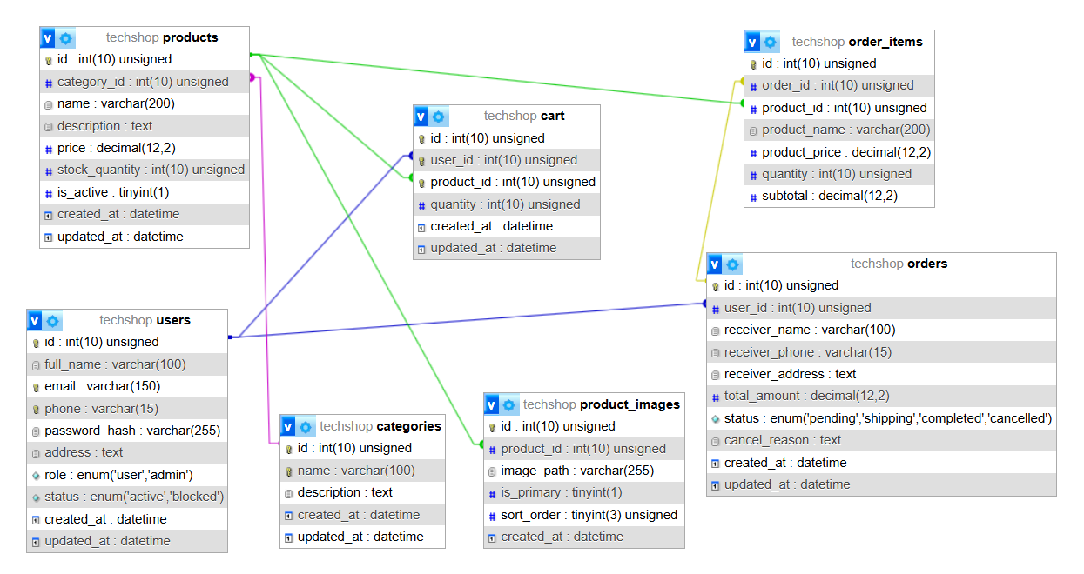
Hình 5.1. Sơ đồ class.

